Projektdokumentation
Arbeitsmarktanalyse Regensburg (Rechtskreis SGB II)
Datenexploration, -analyse und Visualisierung mit Python

Name: | Eugenia Funk
Datum: | 28.10.2026
Projektzeitraum der Analyse: | Januar 2025 – September 2026
Datenquelle: | Statistik der Bundesagentur für Arbeit, „Eckwerte für Jobcenter“, Jobcenter Regensburg (Statistik-Nr. t73906-0)

Inhaltsverzeichnis
1 Einleitung 5
1.1 Ausgangssituation und Motivation 5
1.2 Zielsetzung des Projekts 5
1.3 Datengrundlage 6
1.4 Aufbau der Dokumentation 6
2 Datenexploration und -aufbereitung 7
2.1 Tabellenblätter der Rohdaten untersuchen 7
2.2 Daten einlesen 7
2.3 Datenüberblick und Bereinigung 8
2.4 Kennzahlen-Zeitreihe aufbereiten 8
2.5 Export der aufbereiteten Daten 9
3 Datenanalyse und Visualisierung 10
3.1 Übersicht: Kennzahlen im Vergleich 10
3.2 Arbeitslosen- und Unterbeschäftigungsquote 11
3.3 Langzeitarbeitslosigkeit 12
3.4 Kennzahlen im Vergleich (indexiert) 13
3.5 Altersstruktur und Geschlecht 14
3.6 Veränderung zum Vormonat und zum Vorjahresmonat 14
3.7 Zusammenfassung der Analyseergebnisse 14
4 Vertiefte statistische Analyse 16
4.1 Deskriptive Statistik im Detail 16
4.2 Korrelationsanalyse 17
4.3 Verteilungen 19
4.4 Inferenzstatistik: Hypothesentest 19
4.5 Regressionsanalyse: Trend der Langzeitarbeitslosigkeit 20
4.6 Prognose vs. Ist: Out-of-Sample-Test 21
4.7 Zusammenfassung der statistischen Befunde 22
5 Fluktuation 24
5.1 Zugang und Abgang im Monatsverlauf 24
5.2 Netto-Fluktuation und Abgleich mit dem Bestand 25
5.3 12-Monatssummen: der mittelfristige Trend 25
5.4 Zusammenfassung 26
6 Demografie 27
6.1 Altersstruktur im Zeitverlauf 27
6.2 Geschlechterverteilung im Zeitverlauf 28
6.3 Ausländische Arbeitslose im Zeitverlauf 28
6.4 Schwerbehinderte Menschen im Zeitverlauf 29
6.5 Zusammenfassung 29
7 Erwerbstätigkeit ("Aufstocker") 30
7.1 Aufstockerquote im Zeitverlauf 30
7.2 Struktur: abhängig vs. selbständig erwerbstätig 31
7.3 Einkommensstruktur der abhängig Erwerbstätigen 31
7.4 Zusammenfassung 32
8 Finanzen (Zahlungsansprüche) 33
8.1 Gesamtvolumen und Durchschnitt je Bedarfsgemeinschaft 33
8.2 Struktur der Zahlungsansprüche 34
8.3 Zusammenfassung 34
9 Förderung (aktive Arbeitsmarktpolitik) 35
9.1 Eintritte und Bestand an Fördermaßnahmen 35
9.2 Aktivierungsquote im Zeitverlauf 36
9.3 Struktur des Bestands: Geschlecht und Vorgeschichte 36
9.4 Zusammenfassung 37
10 Bezugsdauer 38
10.1 Struktur der Bedarfsgemeinschaften: Größe und Typ 38
10.2 Langzeitleistungsbezug (LZB) vs. Langzeitarbeitslosigkeit (LZA) 39
10.3 Bewegungsdynamik: der "Drehtür-Effekt" 39
10.4 Zusammenfassung 40
11 Rechtskreisvergleich: SGB II vs. SGB III 41
11.1 Jobcenter-Anteil am Arbeitslosenbestand insgesamt 41
11.2 Langzeitarbeitslosigkeit: Konzentration im SGB II 42
11.3 Quoten im Vergleich 42
11.4 Zusammenfassung 43
12 Gemeldete Arbeitsstellen 44
12.1 Zugang und Bestand im Zeitverlauf 44
12.2 Angebot-Nachfrage-Relation 45
12.3 Struktur des Stellenbestands 45
12.4 Zusammenfassung 46
13 Unterbeschäftigung 46
13.1 Drei Komponenten im Vergleich 47
13.2 SGB-II-Anteil im Vergleich 47
13.3 Zusammenfassung 48
14 RLB/ELB/NEF-Struktur 48
14.1 RLB, ELB und NEF im Vergleich 49
14.2 Nicht leistungsberechtigte Haushaltsmitglieder: PERS minus RLB 49
14.3 Struktur der Bedarfsgemeinschaften im letzten Berichtsmonat 50
14.4 Zusammenfassung 51
15 Beschäftigung 51
15.1 Sozialversicherungspflichtige Beschäftigung: Arbeitsort vs. Wohnort 52
15.2 Pendlersaldo 52
15.3 Anteil geringfügiger Beschäftigung 53
15.4 Zusammenfassung 54
16 Fazit und Ausblick 55
Fazit 55
Ausblick 56
Quellenverzeichnis 57

1 Einleitung

1.1 Ausgangssituation und Motivation
Die Bundesagentur für Arbeit veröffentlicht monatlich detaillierte Arbeitsmarktstatistiken für jedes Jobcenter in Deutschland — den Bericht „Eckwerte für Jobcenter“. Diese Berichte enthalten für den Rechtskreis SGB II (Grundsicherung für Arbeitsuchende, umgangssprachlich „Bürgergeld“) zentrale Kennzahlen wie den Bestand an Arbeitslosen, die Arbeitslosenquote, die Zahl der Langzeitarbeitslosen sowie Kennzahlen zu Bedarfsgemeinschaften und Personen im Leistungsbezug. Für das Jobcenter Regensburg liegen diese Berichte als monatliche Excel-Dateien vor, jede mit über 20 Tabellenblättern und einer Vielzahl an Einzelwerten. In dieser Rohform sind Entwicklungen über die Zeit und Zusammenhänge zwischen den Kennzahlen nur schwer zu erkennen.

1.2 Zielsetzung des Projekts
Ziel dieses Projekts ist es, aus den monatlichen Rohdaten des Jobcenters Regensburg eine strukturierte, nachvollziehbare Zeitreihe aufzubauen und die Entwicklung der Arbeitslosigkeit sowie angrenzender Kennzahlen im Rechtskreis SGB II über einen Zeitraum von 21 Monaten auszuwerten und zu visualisieren. Der Fokus liegt dabei auf:
- einem sauberen, reproduzierbaren Datenverarbeitungsprozess (Einlesen, Bereinigen, Aufbereiten),
- einer aussagekräftigen, verständlichen Visualisierung der zentralen Kennzahlen,
- der Ableitung inhaltlicher und statistischer Erkenntnisse aus den Daten sowie
- der Bereitstellung der Ergebnisse in einem interaktiven Dashboard für die fortlaufende Nutzung.

1.3 Datengrundlage
Datengrundlage sind 21 monatliche Excel-Berichte „Eckwerte für Jobcenter“ für das Jobcenter Regensburg (Januar 2025 bis September 2026, Statistik-Nr. t73906-0). Jede Datei enthält den aktuellen Monatswert je Merkmal, getrennt nach „Insgesamt (SGB II und SGB III)“ und „Rechtskreis SGB II“ (= Jobcenter-Zuständigkeit). Ausgewertet wird ausschließlich der SGB-II-Anteil. Herausgeberin ist die Statistik der Bundesagentur für Arbeit. Die ursprüngliche Analyse umfasste 18 Berichtsmonate (bis Juni 2026); im Oktober 2026 wurde sie um die Berichte Juli bis September 2026 erweitert und in allen Kapiteln aktualisiert.

1.4 Aufbau der Dokumentation
Diese Dokumentation folgt dem tatsächlichen Projektablauf und ist in Hauptteile gegliedert, die den Jupyter-Notebooks des Projekts entsprechen: Kapitel 2 („01_Exploration.ipynb“) beschreibt die Datenexploration und -aufbereitung, Kapitel 3 („02_Analyse_SGBII.ipynb“) die Datenanalyse und Visualisierung, Kapitel 4 („03_Statistik.ipynb“) die vertiefte statistische Analyse. Die Kapitel 5 bis 15 dokumentieren elf weitere Themenfelder, die im Projektverlauf priorisiert und nacheinander umgesetzt wurden: Fluktuation, Demografie, Erwerbstätigkeit, Finanzen, Förderung, Bezugsdauer, ein Rechtskreisvergleich SGB II vs. SGB III, gemeldete Arbeitsstellen, Unterbeschäftigung, die RLB/ELB/NEF-Struktur sowie Beschäftigung. Kapitel 16 fasst die Ergebnisse zusammen und gibt einen Ausblick auf verbleibendes methodisches Potenzial.

2 Datenexploration und -aufbereitung
Bevor die eigentliche Analyse beginnen kann, müssen die Rohdaten eingelesen, auf ihre Struktur hin untersucht, bereinigt und in ein für die Auswertung geeignetes Format überführt werden. Dieser Schritt ist Gegenstand des Notebooks „01_Exploration.ipynb“ und wird in den folgenden Unterkapiteln dokumentiert.

2.1 Tabellenblätter der Rohdaten untersuchen
Jede der 21 Excel-Dateien enthält 21 Tabellenblätter, nicht nur das Blatt „1.1 Eckwerte“. Bevor die eigentliche Datenpipeline aufgebaut wurde, sind daher zunächst alle Blätter systematisch gesichtet worden: Für jedes Blatt wurde per Skript geprüft, welche Daten enthalten sind, ob sie für die SGB-II-Arbeitslosenanalyse relevant sind, und welche Diagramme sich daraus grundsätzlich ableiten ließen.
Ergebnis der Sichtung:
- 6 Blätter enthalten reine Metadaten oder Navigationshilfen ohne Analysewert (Deckblatt, Impressum, Inhaltsverzeichnis, Grafik, Linkliste, Statistik-Infoseite).
- Das Blatt „1.1 Eckwerte“ enthält die zentralen Kennzahlen, jeweils getrennt nach Rechtskreis „Insgesamt (SGB II und SGB III)“ und „Rechtskreis SGB II“, und wurde als Hauptquelle für die weitere Analyse ausgewählt.
- Die Blätter 2.1–2.5 enthalten detailliertere Aufschlüsselungen zu Zugang, Bestand, Abgang, Langzeitarbeitslosigkeit und Unterbeschäftigung, die inhaltlich teils über „1.1 Eckwerte“ hinausgehen (z. B. Zugangsgründe).
- Die Blätter 3.1–3.6 (Grundsicherung im Detail) und 4.1–4.2 (Förderung) melden nicht den Berichtsmonat des Dateinamens, sondern Werte mit 3 bzw. 6 Monaten Wartezeit. Dieser Befund ist wichtig für die spätere Nutzung dieser Blätter, da der tatsächliche Stichmonat aus dem Blattinhalt statt aus dem Dateinamen abgeleitet werden muss.
Auf Basis dieser Sichtung wurde entschieden, die Kernanalyse auf das Blatt „1.1 Eckwerte“ zu stützen; die übrigen Blätter wurden im Projektverlauf sukzessive erschlossen (Kapitel 5–15) bzw. sind als methodisches Erweiterungspotenzial für künftige Analyseschritte dokumentiert (siehe Kapitel 16).

2.2 Daten einlesen
Das Einlesen der 21 Monatsdateien erfolgt über zwei Funktionen:
- normalize_label(): entfernt Fußnotenmarker wie „ 1)“ oder „ 2) 4)“ aus Zeilenbeschriftungen per regulärem Ausdruck. Dies ist notwendig, da die Bundesagentur für Arbeit die Fußnoten-Referenzen zwischen den Berichtsmonaten revidiert, wodurch identische Merkmale sonst leicht unterschiedlich benannt wären.
- parse_eckwerte(path): liest die Zeilen 9 bis 47 des Blatts „1.1 Eckwerte“ aus. Zeilen ohne Zahlenwert werden als Kategorie-Überschriften erkannt (z. B. „Arbeitslose“, „Grundsicherung für Arbeitsuchende“), Zeilen mit Zahlenwert als Datensatz erfasst. Der Berichtsmonat wird dabei bewusst aus dem Dateinamen abgeleitet, nicht aus dem Blattinhalt, da dieser je nach Blatt unterschiedlich formatiert ist.
Alle 21 Dateien werden auf diese Weise geparst und zu einem gemeinsamen DataFrame zusammengeführt. Ergänzend werden die Spalten „jahr“ und „monat“ (aus dem Berichtsmonat) sowie ein kombinierter Schlüssel „label“ (Kategorie | Merkmal) angelegt. Letzterer löst Namenskollisionen auf, die entstehen, weil z. B. das Merkmal „Bestand“ sowohl bei „Arbeitsuchende“, „Arbeitslose“ als auch bei „gemeldete Arbeitsstellen“ vorkommt.

2.3 Datenüberblick und Bereinigung
Nach dem Einlesen aller 21 Dateien ergibt sich folgender Datenüberblick:
- Shape: 651 Zeilen × 8 Spalten
- Abgedeckter Zeitraum: Januar 2025 bis September 2026 (21 Berichtsmonate)
- Duplikate: 0 (geprüft mit duplicated())
- Fehlende Werte in der Spalte „sgb2“: 126 von 651 — diese betreffen fast ausschließlich die Kategorie „gemeldete Arbeitsstellen“, die von der Bundesagentur für Arbeit nicht nach Rechtskreis differenziert ausgewiesen wird und daher keinen SGB-II-Einzelwert besitzt.
Die deskriptive Statistik (describe()) über alle SGB-II-Werte zeigt eine große Spannweite: Mittelwert 1.592,4, Median 855,0, Standardabweichung 1.502,5, Minimum 1,2, Maximum 5.488,0. Diese Spannweite ergibt sich daraus, dass die Spalte sowohl kleine Prozentwerte (z. B. Quoten um 1,3) als auch große Personenzahlen (z. B. Personen in Bedarfsgemeinschaften bis über 5.400) enthält — ein Hinweis darauf, dass für die eigentliche Analyse eine Trennung nach Kennzahlentyp sinnvoll ist (siehe Kapitel 2.4).

2.4 Kennzahlen-Zeitreihe aufbereiten
Für die weitere Analyse werden aus dem langen Datenformat neun zentrale SGB-II-Kennzahlen ausgewählt und über ein Label-Mapping-Dictionary benannt: Arbeitslose (Bestand), Arbeitslosenquote, Langzeitarbeitslose, Unterbeschäftigungsquote, Bedarfsgemeinschaften, Personen in Bedarfsgemeinschaften (PERS), Regelleistungsberechtigte (RLB), erwerbsfähige Leistungsberechtigte (ELB) und nicht erwerbsfähige Leistungsberechtigte (NEF).
Mittels pivot_table(index="period", columns="kennzahl", values="sgb2") wird daraus eine Wide-Format-Tabelle erzeugt: eine Zeile je Berichtsmonat, eine Spalte je Kennzahl. Diese Tabelle bildet die zentrale Datengrundlage für die Visualisierungen in Kapitel 3.
Zusätzlich werden Mittelwert und Standardabweichung je Kennzahl direkt über NumPy berechnet und ausgegeben, u. a.: Arbeitslose (Bestand) Ø 1.507,4 (± 54,3), Langzeitarbeitslose Ø 615,2 (± 71,3), Bedarfsgemeinschaften Ø 2.681,3 (± 58,0), Personen in BG Ø 5.213,7 (± 145,3).

2.5 Export der aufbereiteten Daten
Die beiden aufbereiteten DataFrames werden abschließend als CSV-Dateien im Ordner Data/processed/ abgelegt:
- eckwerte_long.csv — das lange Format mit allen extrahierten Merkmalen je Monat (Spalten: period, kategorie, merkmal, insgesamt, sgb2, jahr, monat, label).
- kennzahlen_sgb2.csv — die aufbereitete Wide-Format-Zeitreihe mit den neun zentralen Kennzahlen.
Diese beiden Dateien bilden die alleinige Datengrundlage für das Analyse-Notebook (Kapitel 3) sowie für das interaktive Dashboard — ein erneutes Einlesen der Excel-Rohdaten ist dafür nicht mehr notwendig.

3 Datenanalyse und Visualisierung
Aufbauend auf den in Kapitel 2 aufbereiteten Daten erfolgt in diesem Kapitel die inhaltliche Auswertung: die Entwicklung der zentralen SGB-II-Kennzahlen über die Zeit, ihre Visualisierung sowie die Einordnung der Ergebnisse. Dieser Teil entspricht dem Notebook „02_Analyse_SGBII.ipynb“.

3.1 Übersicht: Kennzahlen im Vergleich
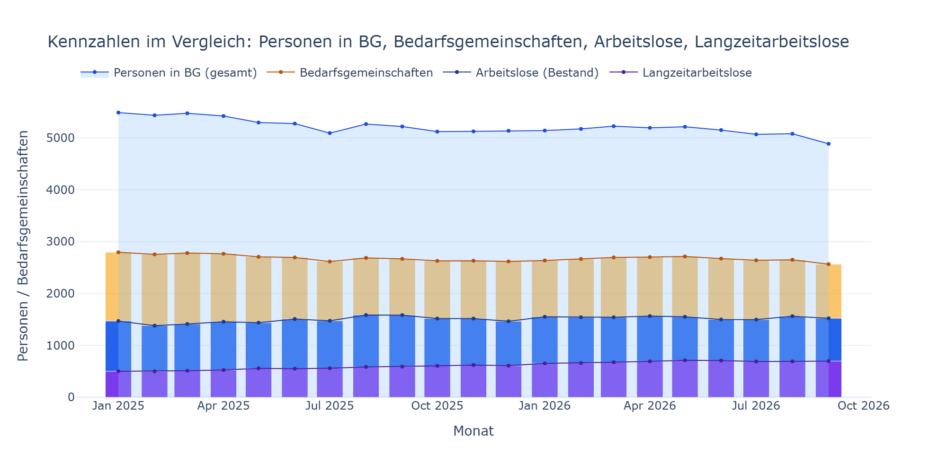
Abbildung 1: Personen in Bedarfsgemeinschaften (Fläche) sowie Bedarfsgemeinschaften, Arbeitslose und Langzeitarbeitslose (überlappende Balken) im Zeitverlauf Januar 2025 – September 2026.

Das SGB II (Zweites Buch Sozialgesetzbuch) regelt die Grundsicherung für Arbeitsuchende (umgangssprachlich „Bürgergeld“) und wird von den Jobcentern verwaltet — daher der Fokus der gesamten Analyse auf den Rechtskreis SGB II, abgegrenzt vom SGB III (Arbeitslosenversicherung, Agentur für Arbeit).
Als zentraler Einstiegs-Chart der Analyse dient ein kombiniertes Diagramm, das alle vier Kernkennzahlen in einer Ansicht zusammenführt: eine Fläche für „Personen in Bedarfsgemeinschaften“ im Hintergrund, davor überlappende Balken für Bedarfsgemeinschaften, Arbeitslose (Bestand) und Langzeitarbeitslose — von außen nach innen kleiner werdend, da jede Stufe eine Teilmenge der vorherigen ist. Das Diagramm ist interaktiv: beim Bewegen der Maus über einen Monat werden alle vier Werte gleichzeitig in einer Tooltip-Box angezeigt.

3.2 Arbeitslosen- und Unterbeschäftigungsquote
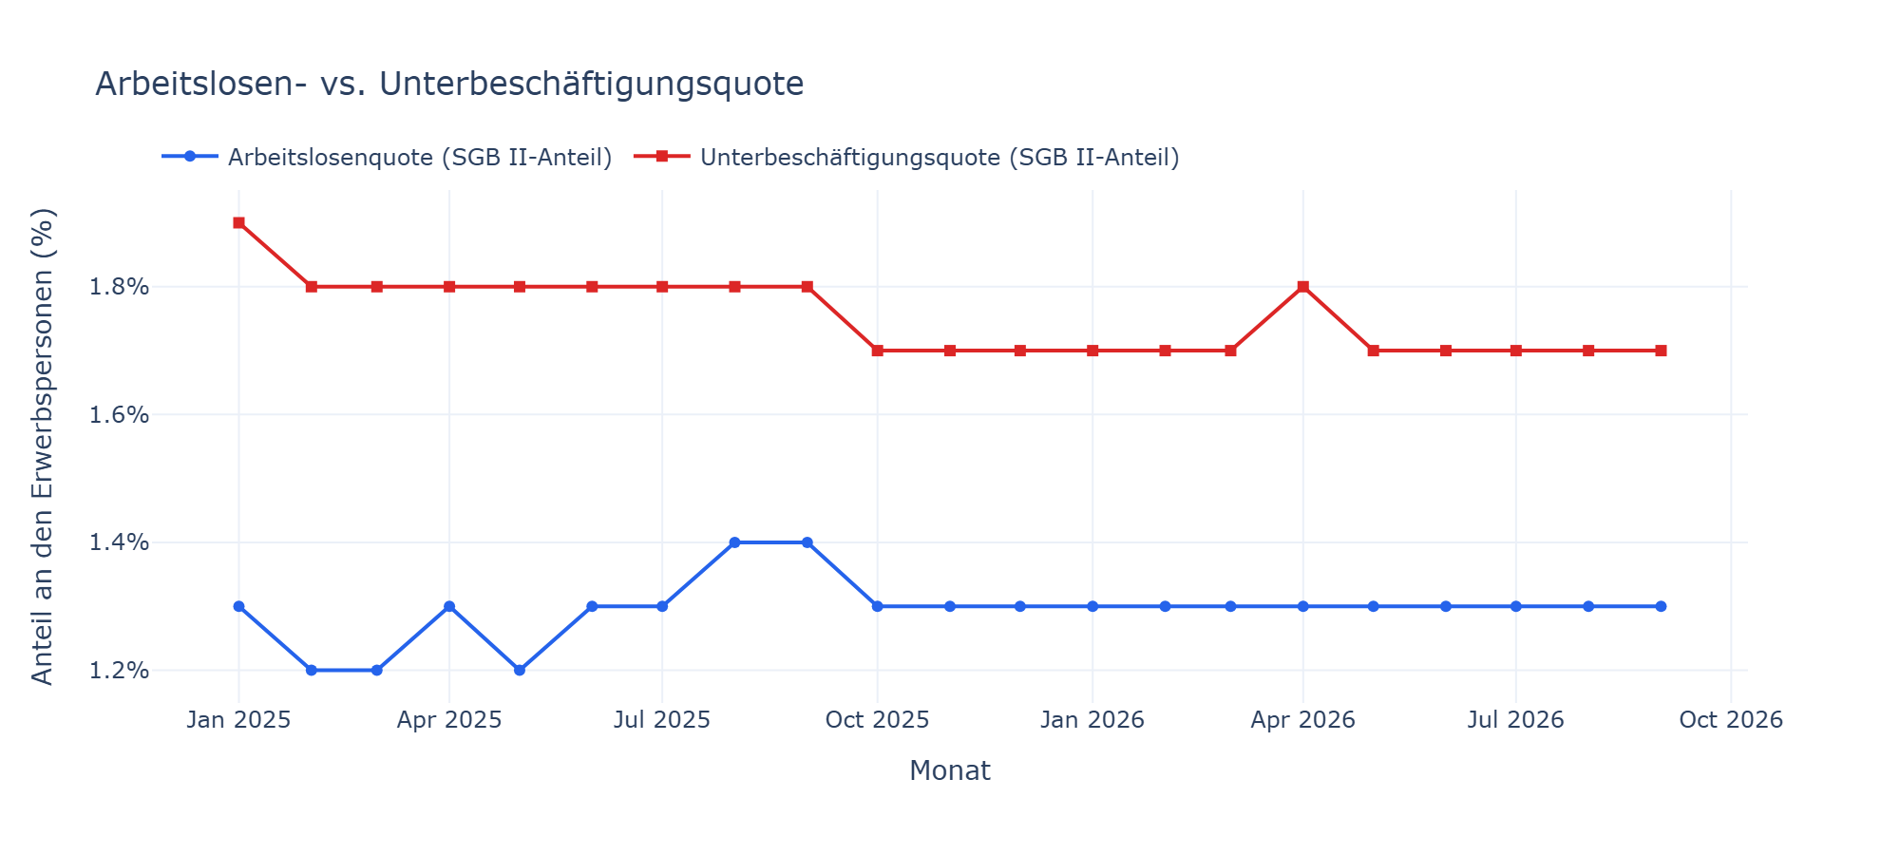
Abbildung 2: Arbeitslosenquote und Unterbeschäftigungsquote im Rechtskreis SGB II, Januar 2025 – September 2026. Beide Quoten bewegen sich in einer engen Bandbreite.

Arbeitslosenquote und Unterbeschäftigungsquote sind Anteilswerte, keine Rohzahlen: Beide setzen den SGB-II-Bestand ins Verhältnis zu allen zivilen Erwerbspersonen Regensburgs (Beschäftigte und Arbeitslose zusammen). Die Unterbeschäftigungsquote nutzt eine etwas breitere Bezugsgröße, die zusätzlich unterbeschäftigte Personen (z. B. Teilnehmende an arbeitsmarktpolitischen Maßnahmen) einschließt und deshalb meist etwas über der Arbeitslosenquote liegt.
Im Beobachtungszeitraum schwankt die Arbeitslosenquote eng zwischen 1,2 % und 1,4 %, die Unterbeschäftigungsquote zwischen 1,7 % und 1,9 % — beide Kennzahlen sind über die 21 Monate hinweg als stabil zu bewerten.

3.3 Langzeitarbeitslosigkeit
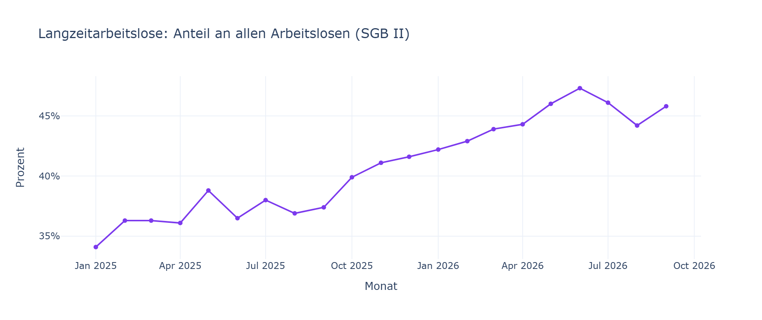
Abbildung 3: Anteil der Langzeitarbeitslosen an allen Arbeitslosen im SGB II. Deutlich sichtbarer Aufwärtstrend von 34,1 % (Januar 2025) auf den Höchstwert 47,3 % (Juni 2026), danach leichter Rückgang auf 45,8 % (September 2026).

Langzeitarbeitslose sind Personen, die seit mindestens einem Jahr ununterbrochen als arbeitslos gemeldet sind. Diese Kennzahl zeigt im Beobachtungszeitraum den deutlichsten Trend im gesamten Datensatz: Die absolute Zahl ist von 502 (Januar 2025) auf 698 (September 2026) gestiegen, der Anteil an allen Arbeitslosen im Rechtskreis SGB II von 34,1 % auf 45,8 %. Nach dem Höchststand im Mai 2026 (714 Personen; Anteil im Juni 47,3 %) hat sich der Anstieg in den Monaten Juli bis September 2026 vorerst nicht fortgesetzt — die Zahl stagniert auf hohem Niveau (690–698).
Dieser Anstieg fällt umso stärker auf, als der allgemeine Arbeitslosenbestand im gleichen Zeitraum nur leicht gestiegen ist (siehe Kapitel 3.1) — ein Hinweis darauf, dass sich die Arbeitslosigkeit für einen wachsenden Teil der Betroffenen verfestigt, während sie für andere Personengruppen offenbar kürzer andauert.

3.4 Kennzahlen im Vergleich (indexiert)
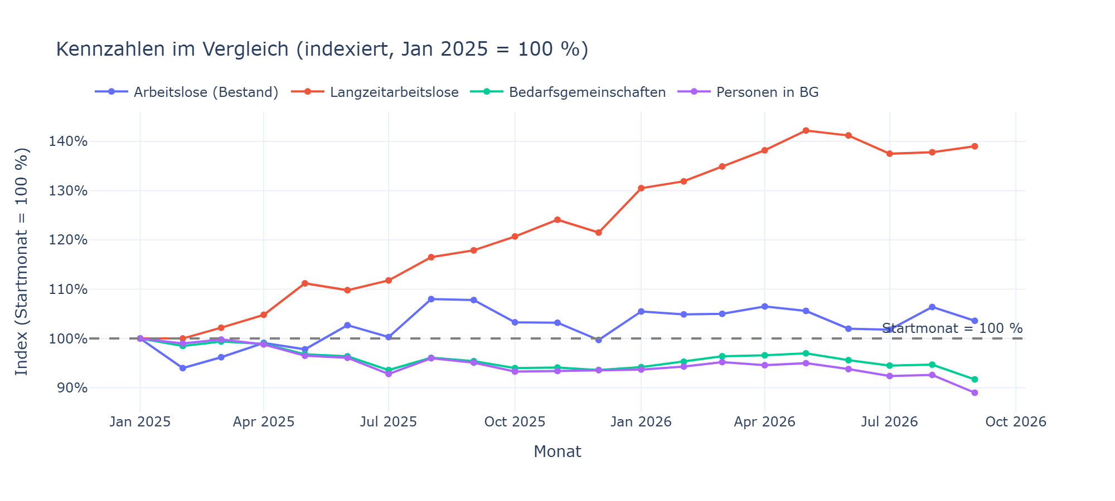
Abbildung 4: Die vier Kernkennzahlen indexiert auf den ersten Berichtsmonat (= 100 %). Der Index der Langzeitarbeitslosen steigt sichtbar über die anderen Kennzahlen hinaus.

Da die vier Kernkennzahlen sehr unterschiedliche Größenordnungen haben (von rund 500 Langzeitarbeitslosen bis über 5.000 Personen in Bedarfsgemeinschaften), werden sie für den direkten Vergleich zusätzlich auf den ersten Berichtsmonat indexiert: Der Wert im Startmonat wird gleich 100 % gesetzt, alle folgenden Monate werden relativ dazu umgerechnet. Ein Indexwert von 110 bedeutet demnach +10 % gegenüber dem Startmonat, ein Wert von 90 entsprechend −10 %.
Diese Darstellung macht sichtbar, dass sich die vier Kennzahlen trotz stabiler absoluter Größenordnungen unterschiedlich entwickeln: Während Bedarfsgemeinschaften und Personen in BG im Index unter 100 % fallen (rückläufig, zuletzt rund 92 % bzw. 89 %), steigt der Index der Langzeitarbeitslosen zeitweise über 140 % (Mai 2026) und liegt zuletzt bei rund 139 % — der bereits in Kapitel 3.3 beschriebene Trend wird hier im direkten Vergleich noch klarer erkennbar.

3.5 Altersstruktur und Geschlecht
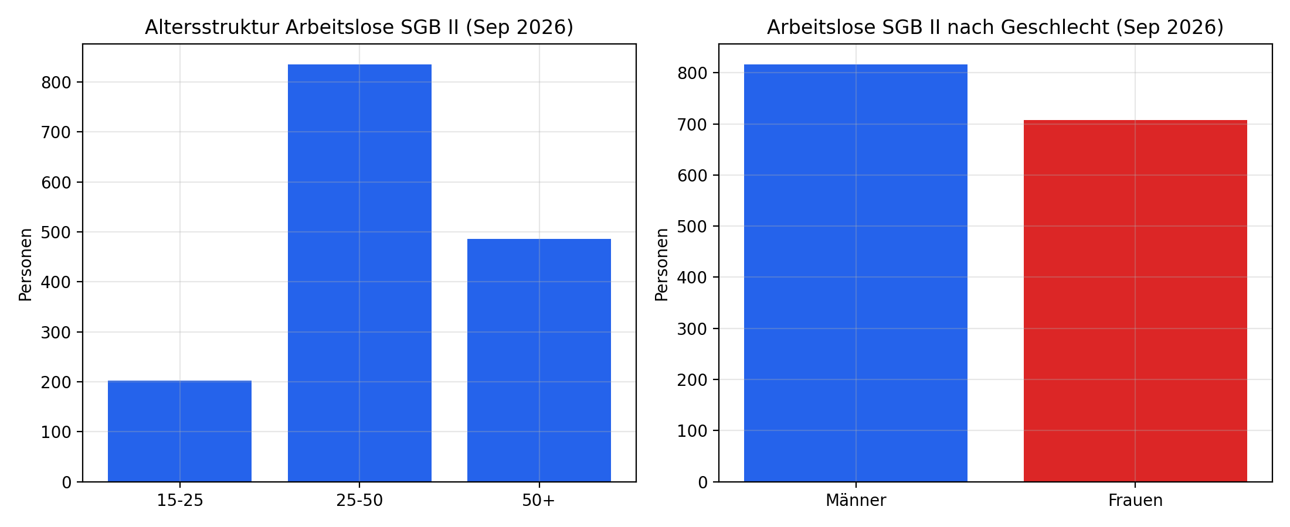
Abbildung 5: Altersstruktur und Geschlechterverteilung der SGB-II-Arbeitslosen im letzten Berichtsmonat (September 2026).

Für den jeweils aktuellsten Berichtsmonat (September 2026) zeigen zwei Balkendiagramme die Struktur der SGB-II-Arbeitslosen: nach Altersgruppen (15 bis unter 25 Jahre, 25 bis unter 50 Jahre, 50 Jahre und älter) sowie nach Geschlecht (Männer/Frauen). Es handelt sich dabei um eine reine Momentaufnahme, keine Zeitreihe — die zeitliche Entwicklung dieser Merkmale wird in Kapitel 6 als echte Zeitreihe nachgeliefert.

3.6 Veränderung zum Vormonat und zum Vorjahresmonat
Für die vier Kernkennzahlen wird jeweils die absolute und prozentuale Veränderung zum Vormonat sowie zum Vorjahresmonat berechnet. Für den letzten Berichtsmonat (September 2026) ergibt sich:
- Arbeitslose (Bestand): −41 (−2,6 %) zum Vormonat, −62 (−3,9 %) zum Vorjahresmonat.
- Langzeitarbeitslose: +6 (+0,9 %) zum Vormonat, +106 (+17,9 %) zum Vorjahresmonat — die Vorjahresveränderung bestätigt den in Kapitel 3.3 beschriebenen Trend, fällt wegen des Plateaus seit Mai 2026 aber geringer aus als noch im Juni 2026 (+28,7 %).
- Bedarfsgemeinschaften: −84 (−3,2 %) zum Vormonat, −104 (−3,9 %) zum Vorjahresmonat.
- Personen in BG: −194 (−3,8 %) zum Vormonat, −332 (−6,4 %) zum Vorjahresmonat.

3.7 Zusammenfassung der Analyseergebnisse
Auf Basis der 21 Monatsberichte (Januar 2025 bis September 2026) für das Jobcenter Regensburg (Rechtskreis SGB II) lassen sich folgende zentrale Befunde festhalten:
- Arbeitslose (Bestand): von 1.470 (Januar 2025) auf 1.523 (September 2026) — leicht gestiegen (+3,6 %), mit einem Zwischenhoch von 1.587 im August 2025 und einem Tiefpunkt von 1.382 im Februar 2025.
- Arbeitslosenquote: schwankt eng zwischen 1,2 % und 1,4 %, aktuell wieder bei 1,3 % — insgesamt stabil.
- Langzeitarbeitslosigkeit: deutlichster Trend im Datensatz — von 502 auf 698 Personen (+ rund 39 %), mit einem Höchststand von 714 im Mai 2026 und seither einer Stabilisierung auf hohem Niveau. Der Anteil an allen Arbeitslosen ist von 34,1 % auf 45,8 % gestiegen (Höchstwert 47,3 % im Juni 2026).
- Bedarfsgemeinschaften / Personen im Leistungsbezug: beide Kennzahlen sind rückläufig (Bedarfsgemeinschaften: 2.797 → 2.565, ca. −8 %; Personen in BG: 5.488 → 4.886, ca. −11 %) und erreichen im September 2026 ihren bisherigen Tiefstand.
Interpretation: Während die reine Arbeitslosenzahl und -quote im Beobachtungszeitraum relativ stabil geblieben sind, hat sich die Langzeitarbeitslosigkeit spürbar verschärft — ein Hinweis darauf, dass es für einen wachsenden Teil der Betroffenen schwerer wird, aus der Arbeitslosigkeit herauszukommen, auch wenn die Zahl der Bedarfsgemeinschaften insgesamt sinkt. Die drei neuen Monate Juli bis September 2026 deuten auf eine Stabilisierung auf hohem Niveau hin, nicht auf eine Trendumkehr.

4 Vertiefte statistische Analyse
Ergänzend zur inhaltlichen Auswertung in Kapitel 3 wurden im Notebook „03_Statistik.ipynb“ vertiefte statistische Verfahren auf die 21 Monatswerte (Januar 2025 – September 2026) angewendet: deskriptive Statistik im Detail, Korrelationsanalyse, Verteilungsanalyse, ein Hypothesentest, eine einfache lineare Regression sowie ein nachträglicher Abgleich der früheren Prognose mit den inzwischen gemeldeten Istwerten. Da die Zeitreihe nur 21 Beobachtungen umfasst, sind die Ergebnisse mit der gebotenen Vorsicht zu interpretieren.

4.1 Deskriptive Statistik im Detail
Über describe() und Mittelwert/Standardabweichung hinaus wurden zusätzlich Median, Varianz, Interquartilsabstand (IQR) sowie der Variationskoeffizient (CV = Standardabweichung / Mittelwert, in %) berechnet. Der CV macht die vier Kernkennzahlen trotz unterschiedlicher Größenordnungen bezüglich ihrer relativen Streuung vergleichbar:
- Arbeitslose (Bestand): Ø 1.507,4, Median 1.517,0, CV ≈ 3,7 %
- Langzeitarbeitslose: Ø 615,2, Median 610,0, CV ≈ 11,9 %
- Bedarfsgemeinschaften: Ø 2.681,3, Median 2.673,4, CV ≈ 2,2 %
- Personen in BG: Ø 5.213,7, Median 5.193,2, CV ≈ 2,9 %
Die Langzeitarbeitslosen weisen mit rund 11,9 % den mit Abstand höchsten Variationskoeffizienten aller vier Kernkennzahlen auf — ein quantitativer Beleg dafür, dass sich diese Kennzahl im Beobachtungszeitraum relativ am stärksten verändert hat, während Bedarfsgemeinschaften (2,2 %) und Personen in BG (2,9 %) vergleichsweise stabil sind.

4.2 Korrelationsanalyse
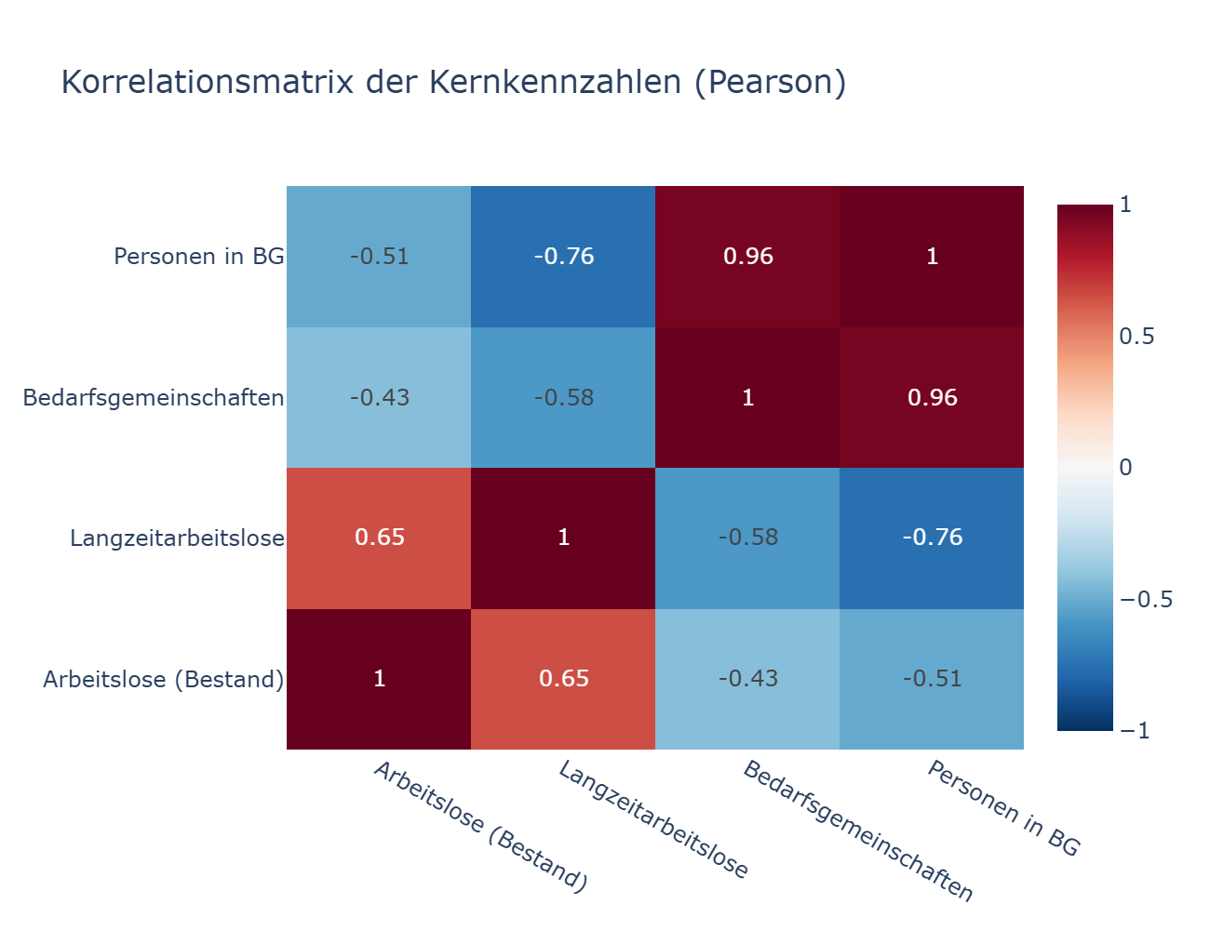
Abbildung 6: Pearson-Korrelationsmatrix der vier Kernkennzahlen.

Die Pearson-Korrelationsmatrix zeigt lineare Zusammenhänge zwischen den vier Kernkennzahlen: Werte nahe +1/−1 bedeuten einen starken positiven/negativen linearen Zusammenhang, Werte nahe 0 keinen linearen Zusammenhang. Auffälligster Wert ist r ≈ 0,96 zwischen Bedarfsgemeinschaften und Personen in BG — plausibel, da die Personenzahl direkt aus der Zahl der Bedarfsgemeinschaften hervorgeht.
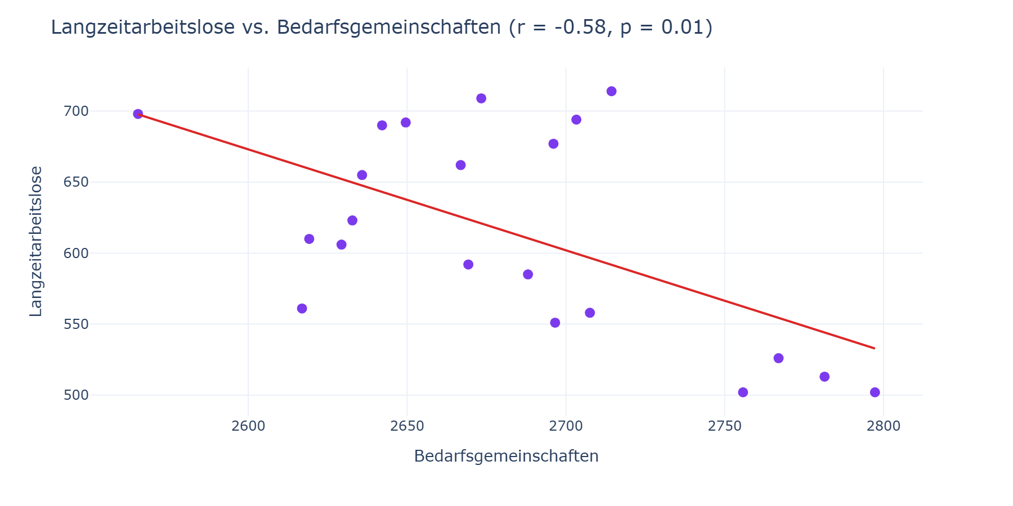
Abbildung 7: Streudiagramm Langzeitarbeitslose vs. Bedarfsgemeinschaften mit OLS-Trendlinie.

Mit r = −0,58 und p = 0,006 besteht ein statistisch signifikanter, moderater negativer Zusammenhang zwischen Langzeitarbeitslosen und Bedarfsgemeinschaften: Je höher die Langzeitarbeitslosigkeit, desto niedriger tendenziell die Zahl der Bedarfsgemeinschaften im selben Monat — inhaltlich plausibel, da Bedarfsgemeinschaften über den Beobachtungszeitraum insgesamt sinken, während die Langzeitarbeitslosigkeit steigt. Der Zusammenhang hat sich mit jeder Datenerweiterung verstärkt: bei 15 Monaten r = −0,08 (p = 0,78, nicht nachweisbar), bei 18 Monaten r = −0,49 (p = 0,04), jetzt bei 21 Monaten r = −0,58 — ein gutes Beispiel dafür, wie empfindlich Korrelationsschätzungen bei kleinen Stichproben auf zusätzliche Datenpunkte reagieren. Ebenfalls klar signifikant ist der Zusammenhang zwischen Langzeitarbeitslosen und dem allgemeinen Arbeitslosenbestand: r = 0,65 (p = 0,001); mit 15 Monaten lag er noch knapp unter der Signifikanzschwelle (r = 0,48, p = 0,07).

4.3 Verteilungen
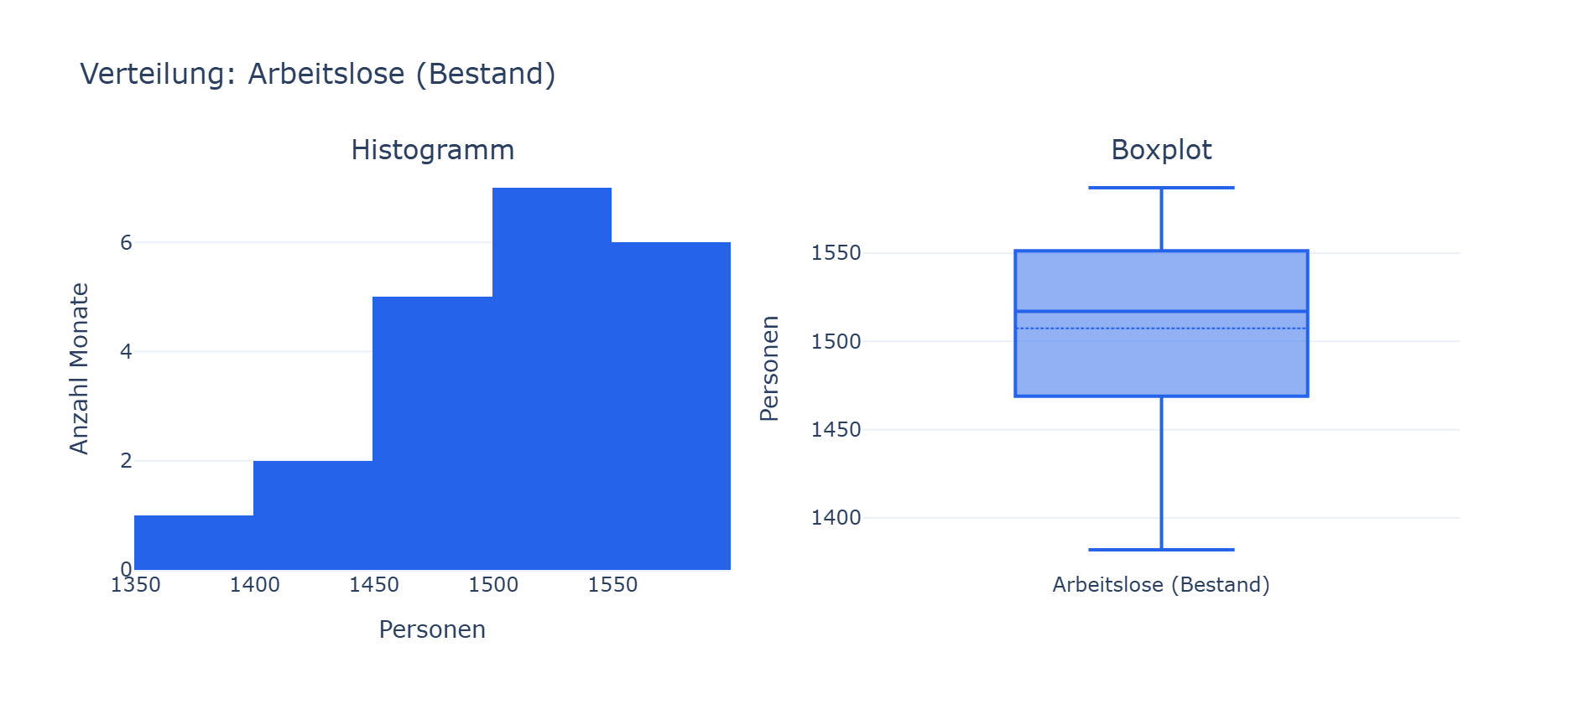
Abbildung 8: Histogramm und Boxplot der Verteilung von Arbeitslose (Bestand) über die 21 Berichtsmonate.

Der Boxplot zeigt keine auffälligen Ausreißer (keine Punkte außerhalb der Whisker); die Verteilung ist leicht linksschief mit einem Median (1.517,0) knapp über dem Mittelwert (1.507,4, siehe Kapitel 4.1).

4.4 Inferenzstatistik: Hypothesentest
Fragestellung: Unterscheidet sich die durchschnittliche Zahl der Langzeitarbeitslosen in der zweiten Hälfte des Beobachtungszeitraums signifikant von der ersten Hälfte? Hypothesen: H₀ — kein Unterschied der Mittelwerte; H₁ — die zweite Hälfte hat einen höheren Mittelwert. Getestet wurde mit einem zweiseitigen Welch-t-Test (ungleiche Varianzen werden nicht vorausgesetzt), Signifikanzniveau α = 0,05.
- 1. Hälfte (n = 10, Januar – Oktober 2025): Ø 549,6 (± 37,8) Personen
- 2. Hälfte (n = 11, November 2025 – September 2026): Ø 674,9 (± 34,0) Personen
- Mittelwertdifferenz: 125,3 Personen (95 %-Konfidenzintervall: [94,4; 156,2])
- Welch-t-Test: t = 7,95, p < 0,0001
Mit p < 0,0001 (deutlich unter α = 0,05) wird H₀ verworfen — der Anstieg der Langzeitarbeitslosigkeit von durchschnittlich 550 (erste Hälfte des Zeitraums) auf 675 Personen (zweite Hälfte) ist statistisch hoch signifikant, nicht durch zufällige Schwankungen erklärbar. Das 95 %-Konfidenzintervall für die Differenz (ca. 94 bis 156 Personen) schließt die Null nicht ein, was die Signifikanz bestätigt. Bei ungerader Monatszahl erhält die zweite Hälfte den zusätzlichen Monat.

4.5 Regressionsanalyse: Trend der Langzeitarbeitslosigkeit
Einfache lineare Regression der Langzeitarbeitslosen-Zahl über die Zeit (Monatsindex 0 = Januar 2025 bis 20 = September 2026), umgesetzt mit sklearn.linear_model.LinearRegression:
- Regressionsgleichung: Langzeitarbeitslose = 500,4 + 11,48 × Monatsindex
- Steigung: +11,5 Personen pro Monat
- Bestimmtheitsmaß: R² = 0,952
- Prognose Oktober 2026: rund 742 Personen
- Prognose November 2026: rund 753 Personen
- Prognose Dezember 2026: rund 765 Personen
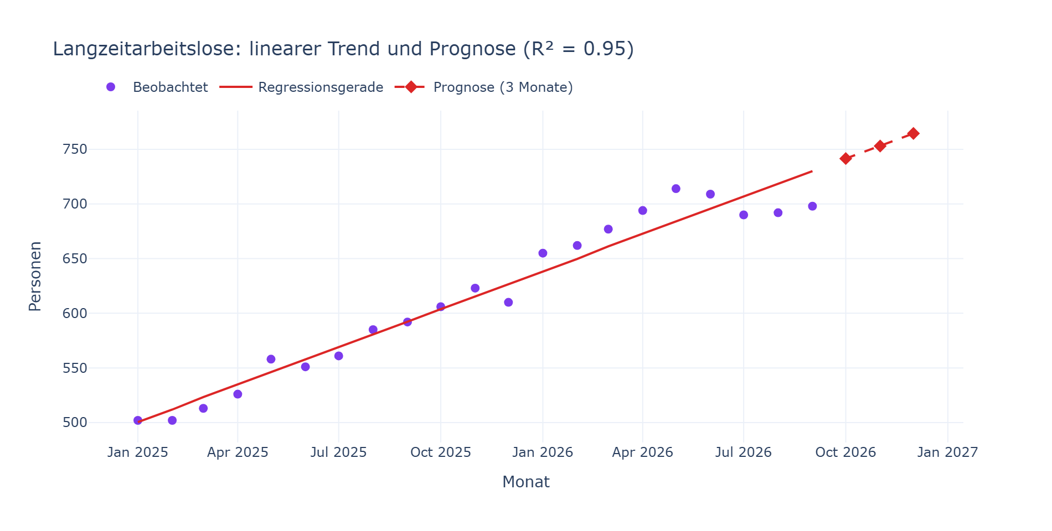
Abbildung 9: Langzeitarbeitslose — linearer Trend, Regressionsgerade und Prognose für die folgenden drei Monate.

Mit R² = 0,952 erklärt die lineare Zeit-Trendlinie rund 95 % der Schwankung der Langzeitarbeitslosen-Zahl — weiterhin ein sehr guter linearer Fit, aber spürbar schwächer als mit 18 Monaten (R² = 0,983): Die Monate Juni bis September 2026 liegen unter der Geraden, weil der Anstieg nach dem Höchststand im Mai 2026 vorerst zum Stillstand gekommen ist. Entsprechend flacht die Steigung von +13,2 auf +11,5 Personen pro Monat ab. Die Prognose für die folgenden drei Monate (Oktober–Dezember 2026) liegt bei rund 742, 753 und 765 Personen und damit bereits deutlich über dem aktuellen Niveau (698).
Einschränkung: Die Prognose extrapoliert einen linearen Trend aus nur 21 Datenpunkten in die Zukunft. Sie unterstellt, dass sich der bisherige Trend unverändert fortsetzt, und berücksichtigt keine saisonalen Effekte, Strukturbrüche oder externe Einflüsse (z. B. konjunkturelle Entwicklung, Gesetzesänderungen). Die Prognose ist daher als grobe Orientierung zu verstehen, nicht als verlässliche Vorhersage. Wie belastbar eine solche Extrapolation tatsächlich ist, zeigt der Abgleich mit den Istwerten in Kapitel 4.6.

4.6 Prognose vs. Ist: Out-of-Sample-Test
Im ersten Projektstand (Datenbasis Januar 2025 – Juni 2026, 18 Monate) hat das Regressionsmodell eine Prognose für Juli bis September 2026 abgegeben. Mit der Datenerweiterung liegen diese drei Monate inzwischen als gemeldete Istwerte vor — damit lässt sich prüfen, wie gut die lineare Extrapolation tatsächlich war. Dazu wird das Modell noch einmal ausschließlich mit den Daten bis Juni 2026 geschätzt (Langzeitarbeitslose = 490,4 + 13,16 × Monatsindex, R² = 0,983) und seine Prognose den Istwerten gegenübergestellt:
- Juli 2026: Prognose 727, Ist 690 — Abweichung −37 Personen (−5,1 %)
- August 2026: Prognose 740, Ist 692 — Abweichung −48 Personen (−6,5 %)
- September 2026: Prognose 754, Ist 698 — Abweichung −56 Personen (−7,4 %)
- Mittlerer absoluter Fehler (MAE): 47 Personen, mittlerer absoluter prozentualer Fehler (MAPE): 6,3 %

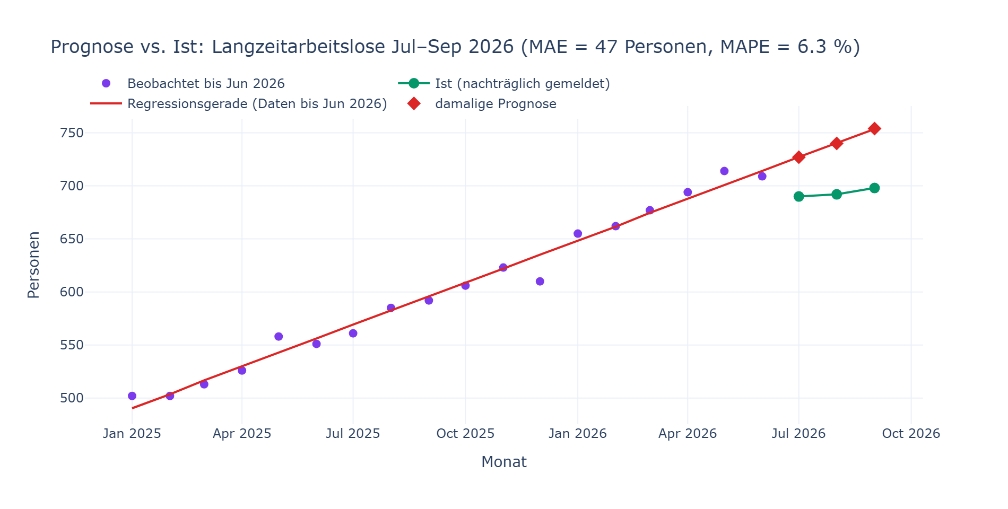
Abbildung 44: Prognose vs. Ist — Regressionsgerade auf Basis der Daten bis Juni 2026, damalige Prognose und tatsächlich gemeldete Werte Juli–September 2026.

Die damalige Prognose lag in allen drei Monaten über den tatsächlich gemeldeten Werten, und der Fehler wächst mit jedem Prognosemonat. Der Grund ist inhaltlich: Nach dem Höchststand im Mai 2026 (714) hat sich die Langzeitarbeitslosigkeit auf einem Plateau um 690–700 Personen eingependelt, während die Gerade unverändert um rund 13 Personen pro Monat weiter ansteigt.
Lehre für die Interpretation: Ein sehr hohes R² (0,983) beschreibt nur, wie gut die Gerade die vergangenen Werte trifft — über die Prognosegüte sagt es wenig aus. Ein lineares Modell kann Wendepunkte und Sättigungseffekte grundsätzlich nicht vorhersehen, und der Fehler wächst mit dem Prognosehorizont. Die neue Prognose für Oktober–Dezember 2026 (742–765, Kapitel 4.5) ist deshalb mit derselben Vorsicht zu lesen; angesichts des aktuellen Plateaus ist eher ein Wert nahe dem jetzigen Niveau plausibel.

4.7 Zusammenfassung der statistischen Befunde
- Deskriptive Statistik: Langzeitarbeitslose weisen mit einem Variationskoeffizienten von rund 11,9 % die stärkste relative Veränderung aller vier Kernkennzahlen auf; Bedarfsgemeinschaften (2,2 %) und Personen in BG (2,9 %) sind am stabilsten.
- Korrelation: Mit den jetzt 21 Monaten zeigt sich ein statistisch signifikanter, moderater negativer Zusammenhang zwischen Langzeitarbeitslosen und Bedarfsgemeinschaften (r = −0,58, p = 0,006) sowie ein deutlicher positiver Zusammenhang zwischen Langzeitarbeitslosen und dem allgemeinen Arbeitslosenbestand (r = 0,65, p = 0,001) — beide Zusammenhänge waren mit den ursprünglichen 15 Monaten noch nicht signifikant nachweisbar. Bedarfsgemeinschaften und Personen in BG korrelieren weiterhin sehr stark (r ≈ 0,96).
- Hypothesentest: Der Anstieg der Langzeitarbeitslosigkeit zwischen erster (Ø 550) und zweiter (Ø 675) Hälfte des Beobachtungszeitraums ist statistisch hoch signifikant (p < 0,0001).
- Regression: Ein linearer Zeittrend erklärt mit R² = 0,952 weiterhin den Großteil der Schwankung der Langzeitarbeitslosen-Zahl, aber weniger als mit 18 Monaten (R² = 0,983); die Steigung flacht von +13,2 auf +11,5 Personen pro Monat ab. Die neue Prognose für Oktober–Dezember 2026 liegt bei rund 742–765 Personen.
- Prognose vs. Ist: Die Prognose für Juli–September 2026 (727 / 740 / 754) lag um 37 bis 56 Personen (5–7 %) über den tatsächlich gemeldeten Werten (690 / 692 / 698) — der lineare Trend konnte die Abflachung nach Mai 2026 nicht vorhersehen.
Diese statistischen Befunde untermauern quantitativ, was in Kapitel 3 bereits visuell erkennbar war: Die Verschärfung der Langzeitarbeitslosigkeit ist der mit Abstand robusteste und am stärksten abgesicherte Trend im gesamten Datensatz. Bemerkenswert ist zudem, dass die schrittweise Erweiterung der Rohdaten (15 → 18 → 21 Monate) zwei zuvor statistisch nicht nachweisbare Zusammenhänge erst sichtbar gemacht hat — ein anschauliches Beispiel für die Bedeutung der Stichprobengröße bei Signifikanztests. Gleichzeitig zeigt der Abgleich von Prognose und Istwerten, dass ein noch so guter Fit in der Vergangenheit (R² = 0,98) keine Garantie für die Zukunft ist.

5 Fluktuation
Ergänzt die in Kapitel 3 beschriebene Bestandsentwicklung um die Dynamik dahinter: Zugang (neu arbeitslos gemeldet) und Abgang (nicht mehr arbeitslos gemeldet) im Rechtskreis SGB II. Die Werte stehen bereits im Blatt „1.1 Eckwerte“, ein neues Tabellenblatt war nicht nötig. Bearbeitet Priorität 1 des Priorisierungsvorschlags in `MD/ArbeitslosenAnalyse.md`, Notebook „04_Fluktuation.ipynb“.

5.1 Zugang und Abgang im Monatsverlauf
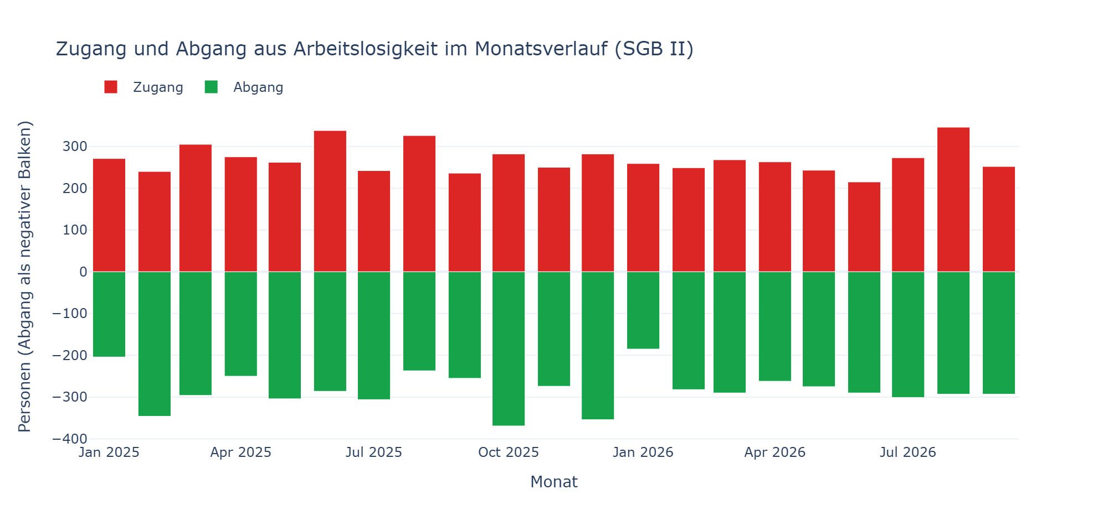
Abbildung 10: Zugang und Abgang aus Arbeitslosigkeit im Monatsverlauf (SGB II).

Der monatliche Zugang schwankt zwischen 215 und 346 Personen (Ø 270), der Abgang zwischen 185 und 369 Personen (Ø 283) — im Mittel gehen also etwas mehr Personen ab als neu hinzukommen. Der Zugang erreichte im Juni 2026 mit 215 seinen Tiefstand und im August 2026 mit 346 seinen Höchststand (typischer Sommereffekt, vgl. August 2025 mit 333). Der Abgang ist von 204 (Januar 2025) auf 293 (September 2026) gestiegen.

5.2 Netto-Fluktuation und Abgleich mit dem Bestand
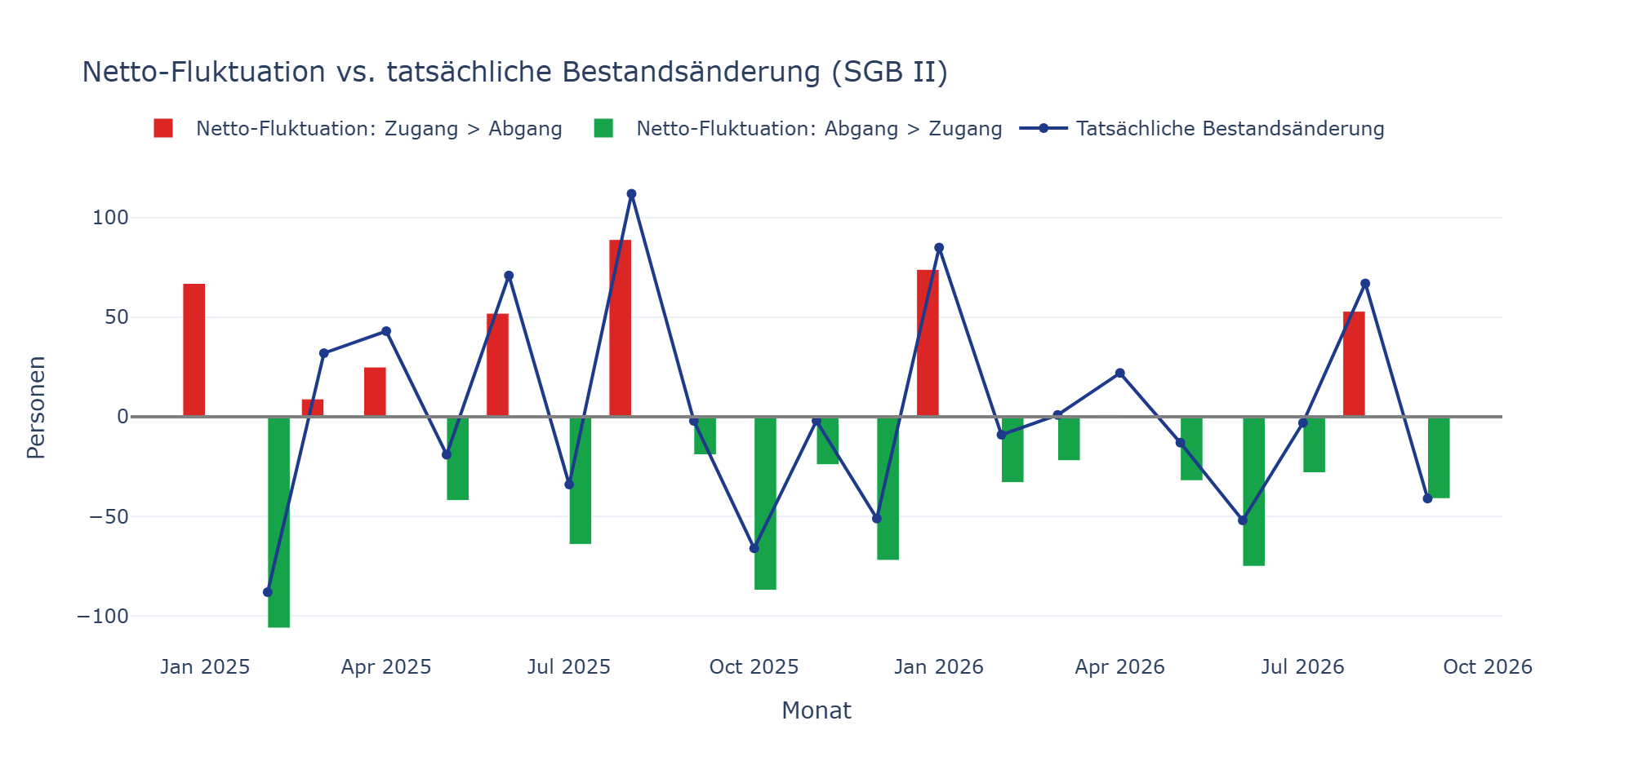
Abbildung 11: Netto-Fluktuation (Zugang − Abgang) vs. tatsächliche Bestandsänderung.

Die Netto-Fluktuation liegt in 19 von 20 vergleichbaren Monaten unter der tatsächlichen Bestandsänderung (Ø Differenz −19,8 Personen, Spanne 0 bis −30; nur im September 2026 deckungsgleich). Plausibelster Grund: Rechtskreiswechsel zwischen SGB II und SGB III (z. B. nach Auslaufen eines Arbeitslosengeld-I-Anspruchs) verändern den SGB-II-Bestand, ohne in den Zugangs-/Abgangszahlen aus Arbeitslosigkeit insgesamt als eigene Kategorie zu erscheinen.

5.3 12-Monatssummen: der mittelfristige Trend
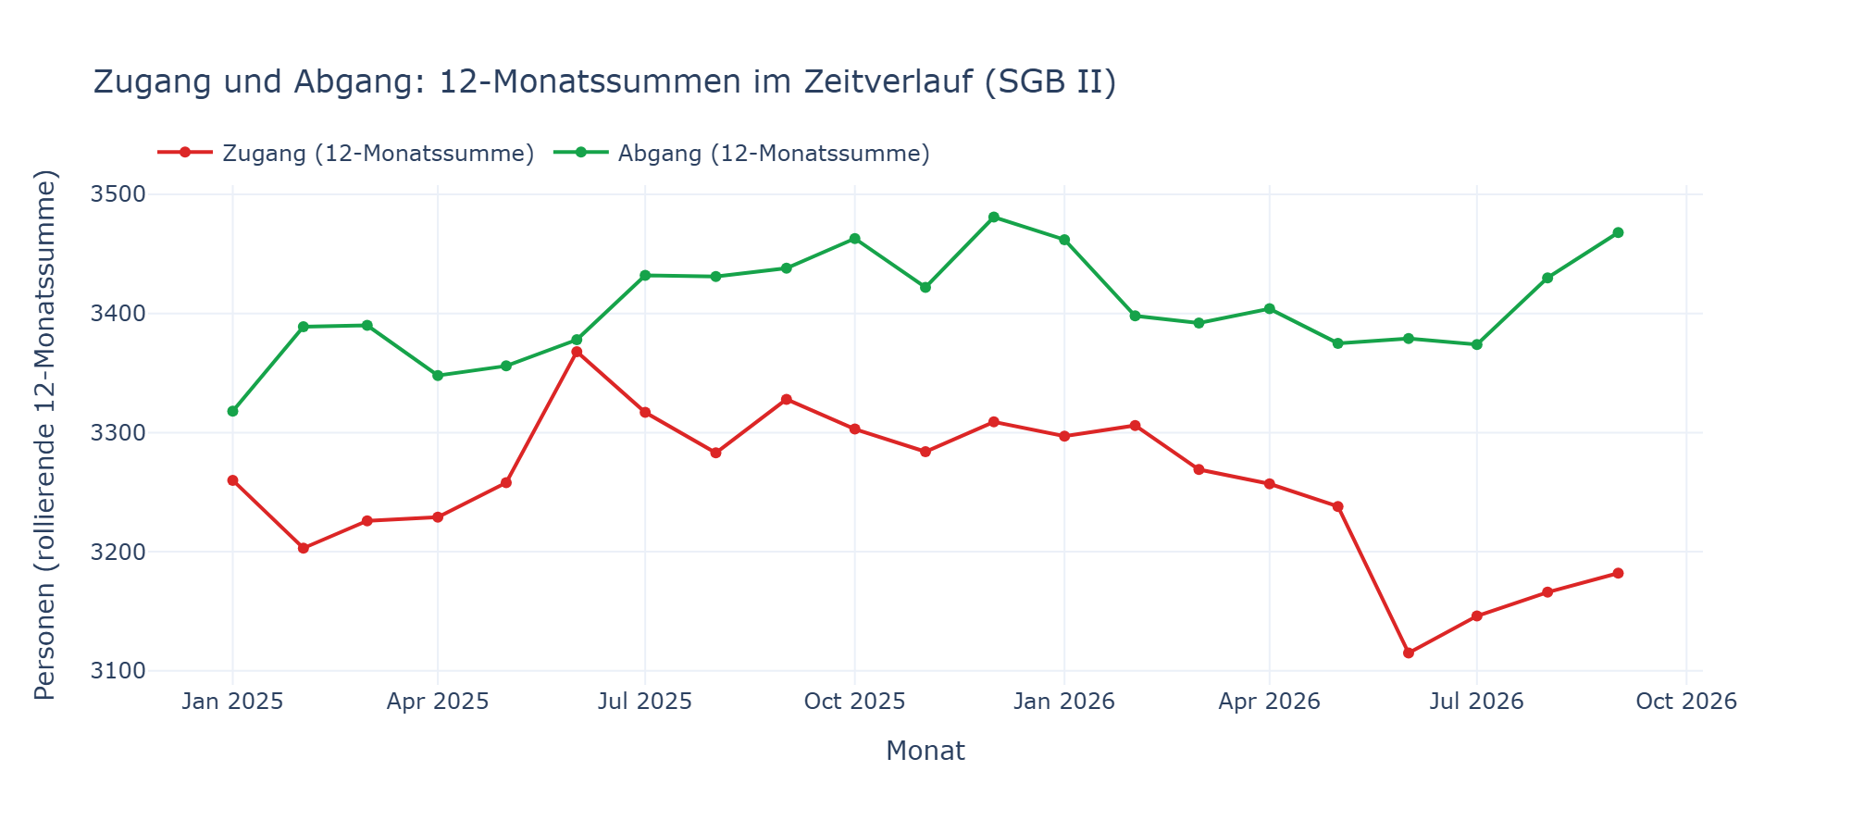
Abbildung 12: Zugang und Abgang als rollierende 12-Monatssumme.

Die 12-Monatssumme des Zugangs sinkt von 3.260 (Januar 2025) auf 3.182 (September 2026; Tiefpunkt 3.115 im Juni 2026), während die 12-Monatssumme des Abgangs von 3.318 auf 3.468 steigt. Die rollierende Netto-Fluktuation verschlechtert sich entsprechend von −58 auf −286 Personen pro Jahr (bisheriger Tiefstwert) — deutlich negativer als noch Anfang 2025, ohne dass sich das bislang stark im Bestand zeigt.

5.4 Zusammenfassung
- Zugang und Abgang liegen im Mittel bei 270 bzw. 283 Personen pro Monat — die Fluktuation aus Arbeitslosigkeit heraus ist deutlich größer, als es der stabile Bestand vermuten lässt.
- Netto-Fluktuation im Mittel −13,1 Personen pro Monat (13 von 21 Monaten negativ), mit leicht rückläufiger Tendenz seit Anfang 2025.
- Die Netto-Fluktuation erklärt die Bestandsänderung nicht vollständig — plausibel durch Rechtskreiswechsel SGB II/SGB III.
- Die rollierende 12-Monats-Netto-Fluktuation verschlechtert sich deutlich (−58 auf −286 Personen/Jahr).

6 Demografie
Macht aus der in Kapitel 3.5 gezeigten Momentaufnahme von Altersstruktur und Geschlecht echte Zeitreihen und ergänzt zwei zuvor unanalysierte Merkmale: Ausländer und schwerbehinderte Menschen unter den Arbeitslosen. Bearbeitet Priorität 2 des Priorisierungsvorschlags, Notebook „05_Demografie.ipynb“.

6.1 Altersstruktur im Zeitverlauf
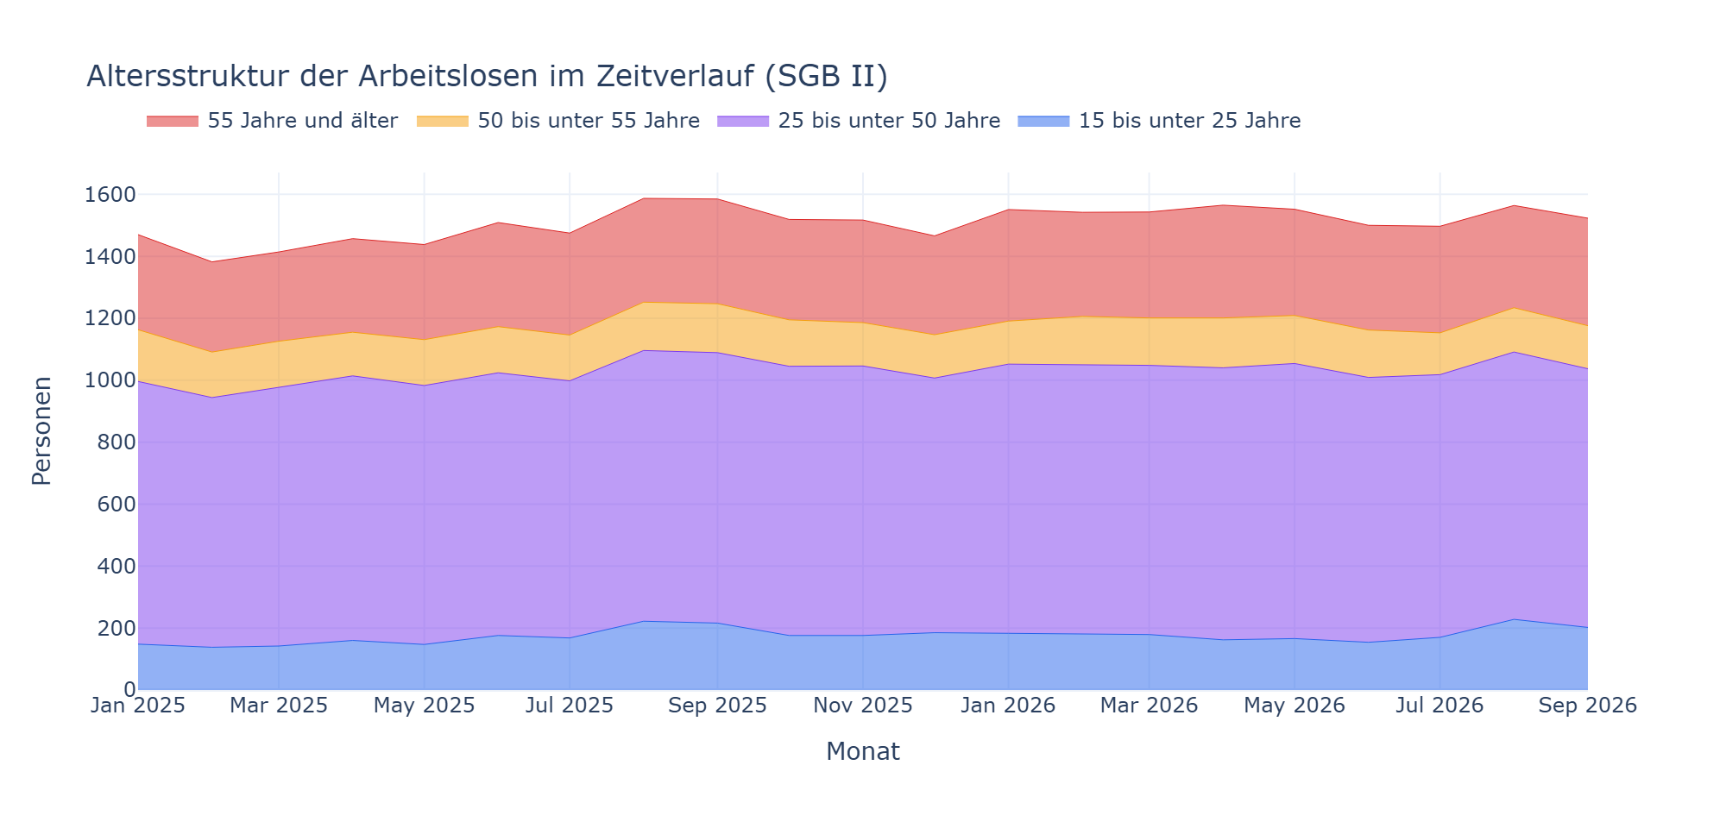
Abbildung 13: Altersstruktur der Arbeitslosen im Zeitverlauf (vier überschneidungsfreie Bänder).

Weitgehend stabile Verteilung: Die Gruppe 25 bis unter 50 Jahre stellt durchgehend die größte Gruppe (55–59 %). Wiederkehrender Sommereffekt: Im August/September steigt der Anteil der unter 25-Jährigen jeweils sprunghaft an (2025: 14,0 % / 13,6 %; 2026: 14,6 % / 13,3 %). Auffälliger ist die Entwicklung innerhalb der Gruppe 50+: Der Anteil der 55-Jährigen und Älteren an dieser Gruppe steigt von 64,8 % auf 71,4 % — eine Alterung innerhalb der älteren Arbeitslosen.

6.2 Geschlechterverteilung im Zeitverlauf
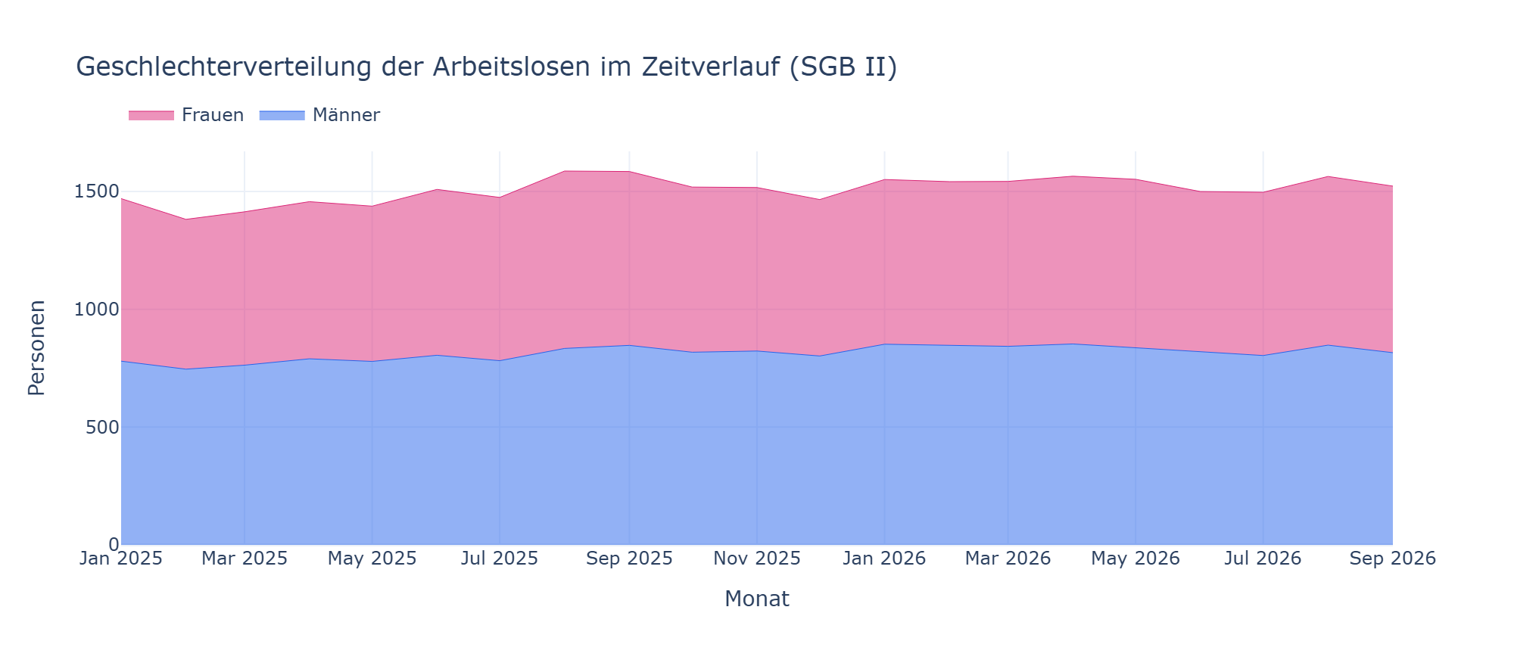
Abbildung 14: Geschlechterverteilung der Arbeitslosen im Zeitverlauf.

Weitgehend stabile Geschlechterverteilung: Der Männeranteil liegt im Januar 2025 bei 53,1 % und im September 2026 bei 53,6 %; die zwischenzeitliche Verschiebung zu mehr Männern (54,5 % im Juni 2026) hat sich teilweise zurückgebildet (Männer 780 → 816, Frauen 690 → 707).

6.3 Ausländische Arbeitslose im Zeitverlauf
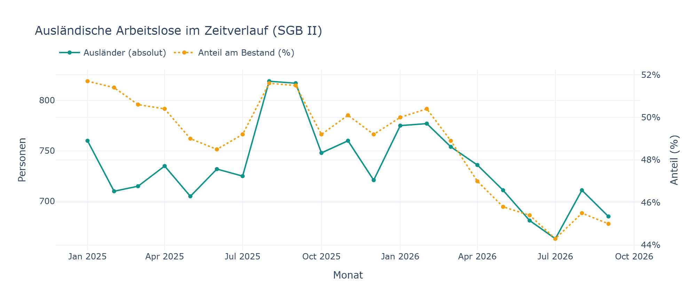
Abbildung 15: Ausländische Arbeitslose — absolut und Anteil am Bestand.

Ausländische Arbeitslose sind mit einem Anteil zwischen 44,3 % und 51,7 % ein überraschend großer Teil des SGB-II-Arbeitslosenbestands — deutlich mehr, als man ohne diese Auswertung vermuten würde. Der Anteil ist über den Zeitraum spürbar gesunken (51,7 % → 45,0 %, 760 → 685 Personen), die bislang auffälligste neue Erkenntnis dieses Kapitels.

6.4 Schwerbehinderte Menschen im Zeitverlauf
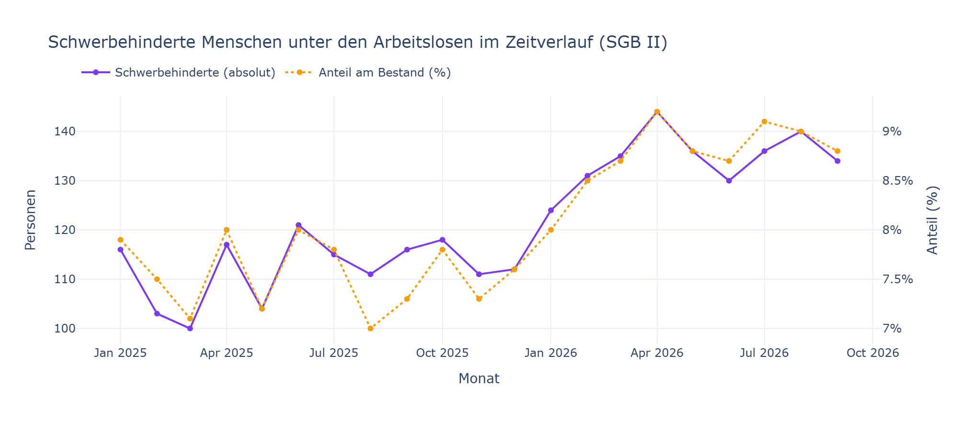
Abbildung 16: Schwerbehinderte Menschen unter den Arbeitslosen — absolut und Anteil am Bestand.

Kleinerer, leicht steigender Anteil: von 7,9 % (116 Personen) auf 8,8 % (134 Personen).

6.5 Zusammenfassung
- Altersstruktur und Geschlecht sind über den Beobachtungszeitraum bemerkenswert stabil, mit leichter Alterung innerhalb der Gruppe 50+ und einem wiederkehrenden Sommereffekt bei den unter 25-Jährigen.
- Ausländer stellen einen überraschend hohen, deutlich rückläufigen Anteil (44–52 %) des SGB-II-Arbeitslosenbestands.
- Schwerbehinderte Menschen machen einen kleineren, leicht wachsenden Anteil aus (7,9 % → 8,8 %).

7 Erwerbstätigkeit ("Aufstocker")
Erschließt ein neues Themenfeld: erwerbstätige erwerbsfähige Leistungsberechtigte (ELB) — in der öffentlichen Diskussion „Aufstocker“ genannt: Personen, die trotz eigenem Erwerbseinkommen ergänzend Bürgergeld beziehen. Erstmals wird dafür ein neues Tabellenblatt eingelesen: „3.3 Erwerbstätigkeit“ (nicht in den bisherigen CSV-Exporten enthalten). Bearbeitet Priorität 3, Notebook „06_Erwerbstaetigkeit.ipynb“.
Wichtige Besonderheit: Das Blatt liefert nur Werte mit 3 Monaten Wartezeit — die Zeitreihe deckt daher Oktober 2024 bis Juni 2026 ab, 3 Monate früher als der übrige Berichtszeitraum.

7.1 Aufstockerquote im Zeitverlauf
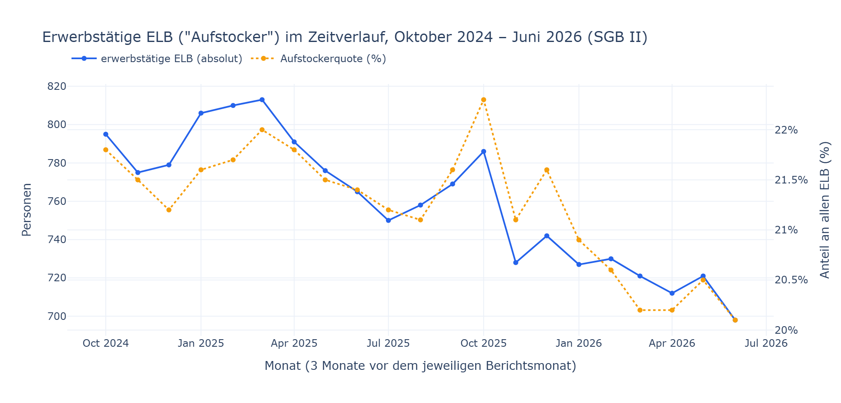
Abbildung 17: Erwerbstätige ELB und Aufstockerquote im Zeitverlauf.

Die Aufstockerquote (erwerbstätige ELB / alle ELB, selbst berechnet) ist mit 20,1 % bis 22,3 % (Ø 21,2 %) bemerkenswert stabil, zuletzt mit 20,1 % im Juni 2026 auf ihrem Tiefstwert — rund jede fünfte erwerbsfähige leistungsberechtigte Person arbeitet bereits, verdient aber nicht genug, um ohne ergänzendes Bürgergeld auszukommen.

7.2 Struktur: abhängig vs. selbständig erwerbstätig
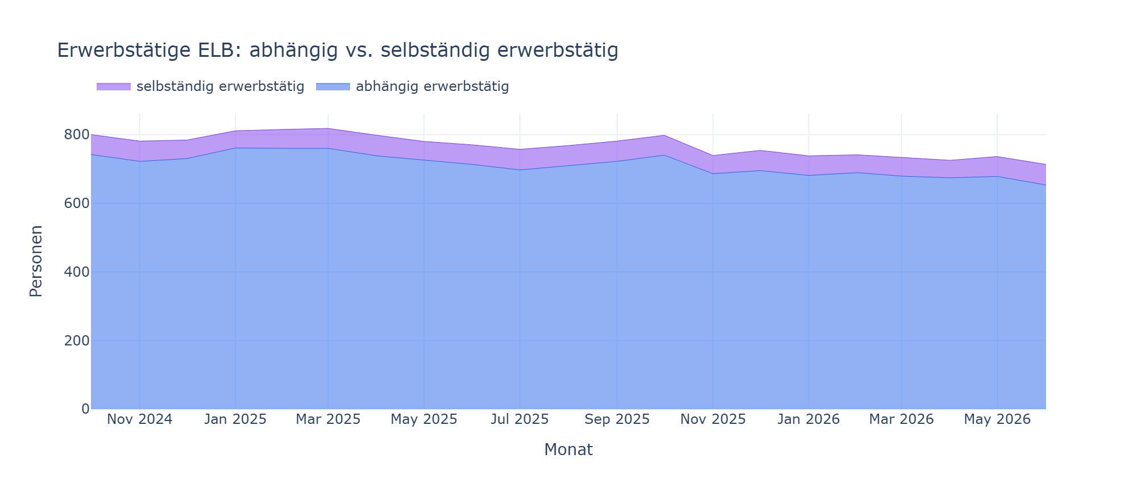
Abbildung 18: Erwerbstätige ELB nach Erwerbsform.

Abhängig erwerbstätig dominiert klar mit 92,9 % bis 94,7 %, selbständig erwerbstätig bleibt eine stabile Minderheit von rund 6–9 %.

7.3 Einkommensstruktur der abhängig Erwerbstätigen
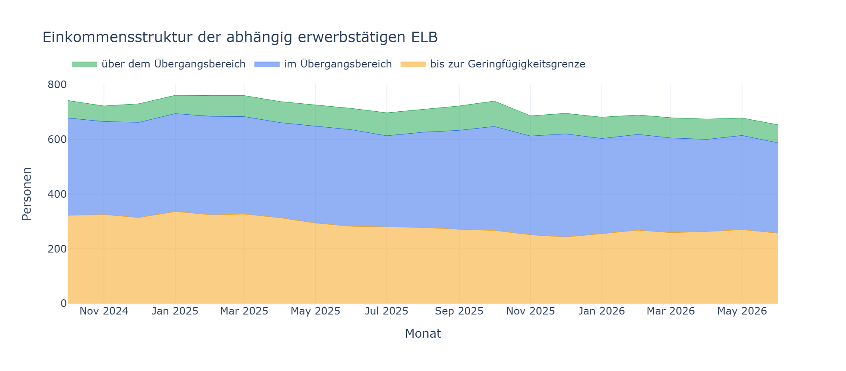
Abbildung 19: Einkommensstufen der abhängig erwerbstätigen ELB.

Leichte Verschiebung zu höheren Einkommen: Der Anteil „bis zur Geringfügigkeitsgrenze“ sinkt von 43,4 % auf 39,4 %, während „im Übergangsbereich“ (48,0 % → 50,5 %) und „über dem Übergangsbereich“ (8,6 % → 10,1 %) steigen; seit März 2026 hat sich die Verschiebung leicht abgeschwächt.

7.4 Zusammenfassung
- Aufstockerquote stabil bei Ø 21,2 % — rund jede fünfte ELB ist erwerbstätig.
- Erwerbsform klar dominiert von abhängiger Beschäftigung (93–95 %).
- Leichte Verschiebung zu höheren Einkommen innerhalb der Aufstocker.
- Datenbesonderheit: Zeitreihe Oktober 2024 – Juni 2026 (3 Monate Wartezeit).

8 Finanzen (Zahlungsansprüche)
Erschließt die einzige Quelle für tatsächliche Euro-Beträge im gesamten Datensatz: Höhe und Struktur der Zahlungsansprüche für Bedarfsgemeinschaften (BG) nach SGB II. Erstmals eingelesen: Blatt „3.6 Zahlungsansprüche“ (⚠️ 3 Monate Wartezeit, Zeitreihe Oktober 2024 – Juni 2026). Bearbeitet Priorität 4, Notebook „07_Finanzen.ipynb“.

8.1 Gesamtvolumen und Durchschnitt je Bedarfsgemeinschaft
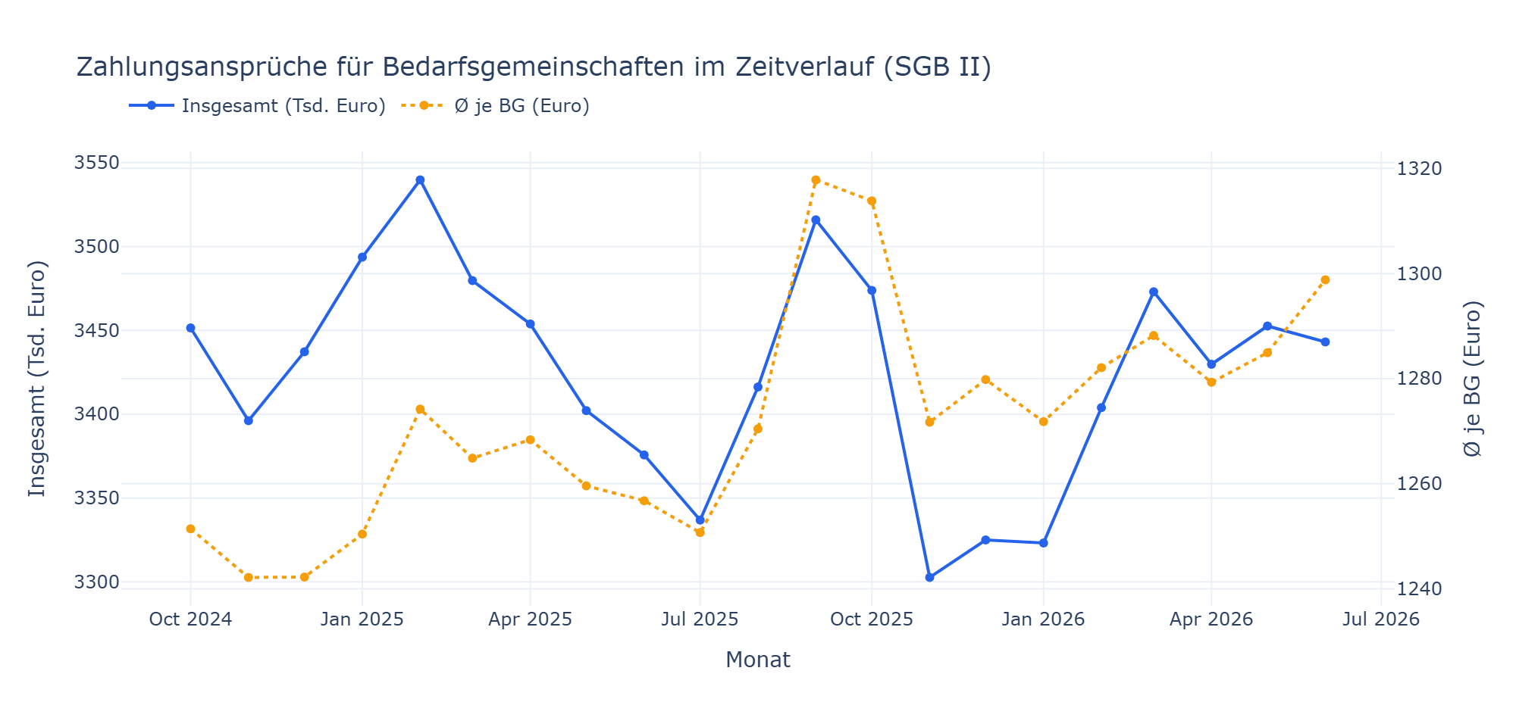
Abbildung 20: Gesamtvolumen der Zahlungsansprüche und Ø je Bedarfsgemeinschaft.

Das Gesamtvolumen ist über den Zeitraum praktisch stabil (3.451,5 → 3.443,1 Tsd. Euro). Der Durchschnitt je Bedarfsgemeinschaft ist dagegen spürbar gestiegen (1.251 € → 1.299 €) — weil die Zahl der Bedarfsgemeinschaften sinkt, das Gesamtvolumen aber kaum.

8.2 Struktur der Zahlungsansprüche
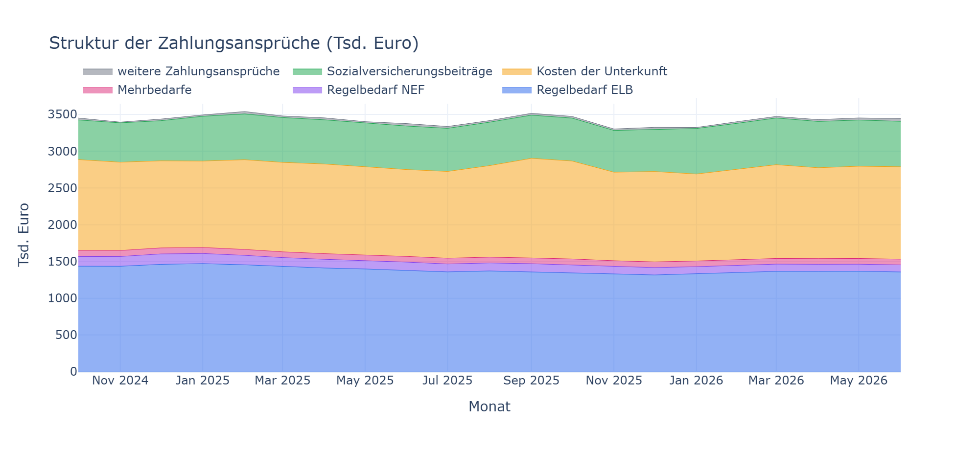
Abbildung 21: Struktur der Zahlungsansprüche nach sechs Einzelposten.

Regelbedarf ELB (~40 %) und Kosten der Unterkunft (~36 %) dominieren gemeinsam rund drei Viertel des Volumens. Auffälligster Trend: Sozialversicherungsbeiträge steigen deutlich (15,6 % → 18,0 % Anteil), während Regelbedarf NEF sinkt (3,8 % → 2,8 %).

8.3 Zusammenfassung
- Gesamtvolumen praktisch stabil, Ø je Bedarfsgemeinschaft deutlich gestiegen.
- Regelbedarf ELB und Kosten der Unterkunft dominieren die Struktur.
- Sozialversicherungsbeiträge-Anteil steigt spürbar, Regelbedarf-NEF-Anteil sinkt.
- Cross-Check des BG-Bestands gegen die eigene Zeitreihe zeigt nur kleine, unsystematische Abweichungen — Daten konsistent.

9 Förderung (aktive Arbeitsmarktpolitik)
Letzter Punkt aus der ursprünglichen Priorisierungsliste: arbeitsmarktpolitische Maßnahmen, mit denen das Jobcenter Menschen aktiv in Arbeit oder Ausbildung unterstützt. Erstmals eingelesen: Blätter „4.1 Förderung“ und „4.2 Förderung Strukturen“ (⚠️ 3 Monate Wartezeit, Zeitreihe Oktober 2024 – Juni 2026). Bearbeitet Priorität 5, Notebook „08_Foerderung.ipynb“.
Hinweis: Die Förderstatistik unterdrückt kleine Fallzahlen (< 3) als „*“ — dieses Kapitel beschränkt sich daher auf robuste Summenzeilen. Ab dem Bericht August 2026 hat die Bundesagentur zudem die Unterkategorie „Eingliederung von Langzeitarbeitslosen“ in „Eingliederung von Langzeitleistungsbeziehenden“ umbenannt — die genutzten Summenzeilen sind davon nicht betroffen.

9.1 Eintritte und Bestand an Fördermaßnahmen
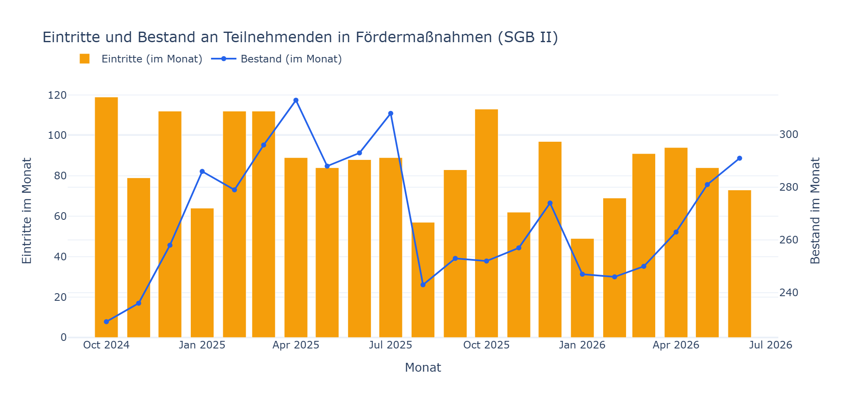
Abbildung 22: Eintritte und Bestand an Teilnehmenden in Fördermaßnahmen.

Die monatlichen Eintritte schwanken deutlich (Ø 86,7 pro Monat) und sind insgesamt rückläufig (119 → 73). Der Bestand stieg zunächst spürbar bis zu einem Höchststand von 313 (April 2025), sank bis März 2026 auf 250 und steigt seither wieder deutlich an (Juni 2026: 291).

9.2 Aktivierungsquote im Zeitverlauf
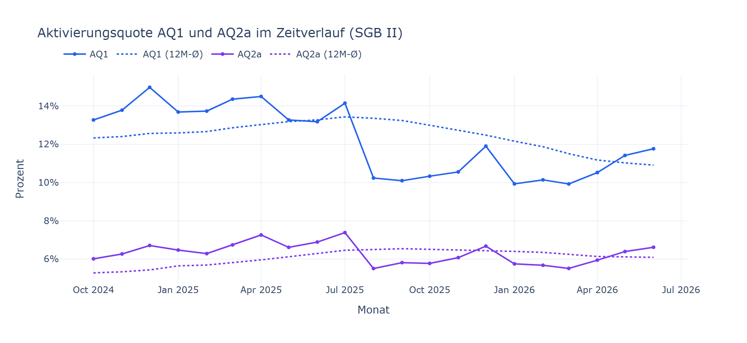
Abbildung 23: Aktivierungsquote AQ1 und AQ2a im Zeitverlauf.

Beide Aktivierungsquoten sind bis Frühjahr 2026 spürbar gesunken — AQ1 von 13,3 % auf den Tiefstwert 9,9 % (März 2026) — und haben sich seither wieder erholt: Im Juni 2026 liegt AQ1 bei 11,8 %, AQ2a mit 6,6 % sogar über dem Ausgangswert von 6,0 %. Nur ein kleiner Teil der SGB-II-Grundgesamtheit nimmt an einer Fördermaßnahme teil.

9.3 Struktur des Bestands: Geschlecht und Vorgeschichte
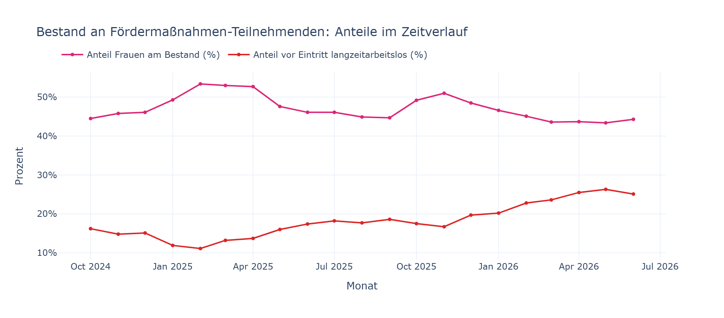
Abbildung 24: Anteil Frauen und Anteil zuvor Langzeitarbeitsloser am Fördermaßnahmen-Bestand.

Der Frauenanteil bleibt überwiegend stabil bei rund 44 %. Deutlich auffälliger: Der Anteil zuvor langzeitarbeitsloser Teilnehmender steigt spürbar von 16,2 % auf 25,1 % (Höchstwert 26,3 % im Mai 2026) — passend zur in Kapitel 4 beschriebenen Verschärfung der Langzeitarbeitslosigkeit.

9.4 Zusammenfassung
- Eintritte volatil, rückläufig; Bestand mit Höchststand im April 2025 und erneutem Anstieg seit April 2026.
- Aktivierungsquoten AQ1/AQ2a bis März 2026 rückläufig, seither wieder steigend.
- Anteil zuvor langzeitarbeitsloser Teilnehmender steigt deutlich — Anknüpfungspunkt an Kapitel 4.

10 Bezugsdauer
Nachrangiges (nicht priorisiertes) Themenfeld: wie lange und in welcher Haushaltskonstellation Menschen im SGB-II-Bezug stehen. Kombiniert drei Tabellenblätter, direkt aus den Excel-Rohdaten gelesen: „3.1 Bedarfsgemeinschaften“, „3.4 Langzeitleistungsbezug“, „3.5 Bewegungen Personen“ (⚠️ 3 Monate Wartezeit, Zeitreihe Oktober 2024 – Juni 2026). Notebook „09_Bezugsdauer.ipynb“.

10.1 Struktur der Bedarfsgemeinschaften: Größe und Typ
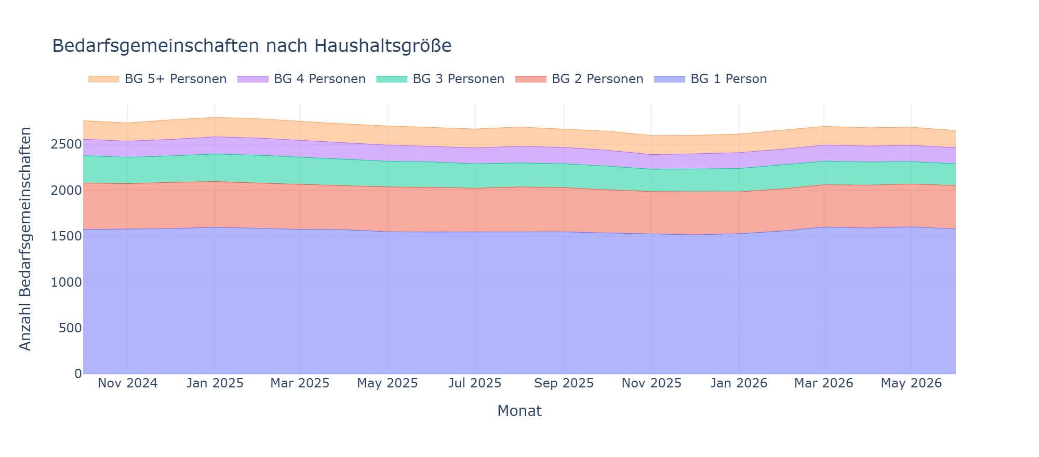
Abbildung 25: Bedarfsgemeinschaften nach Haushaltsgröße.

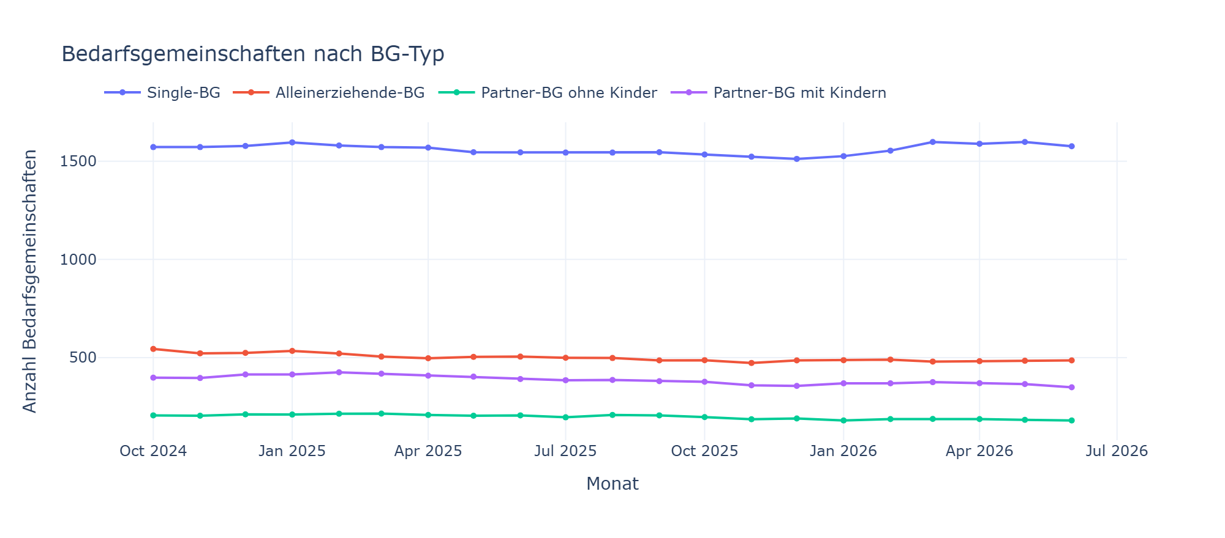
Abbildung 26: Bedarfsgemeinschaften nach BG-Typ.

Single-Bedarfsgemeinschaften nehmen relativ zu (Anteil 57,0 % → 59,4 %), während Alleinerziehende- und Partner-BG zurückgehen — der SGB-II-Bezug wird zunehmend von Einpersonenhaushalten geprägt.

10.2 Langzeitleistungsbezug (LZB) vs. Langzeitarbeitslosigkeit (LZA)
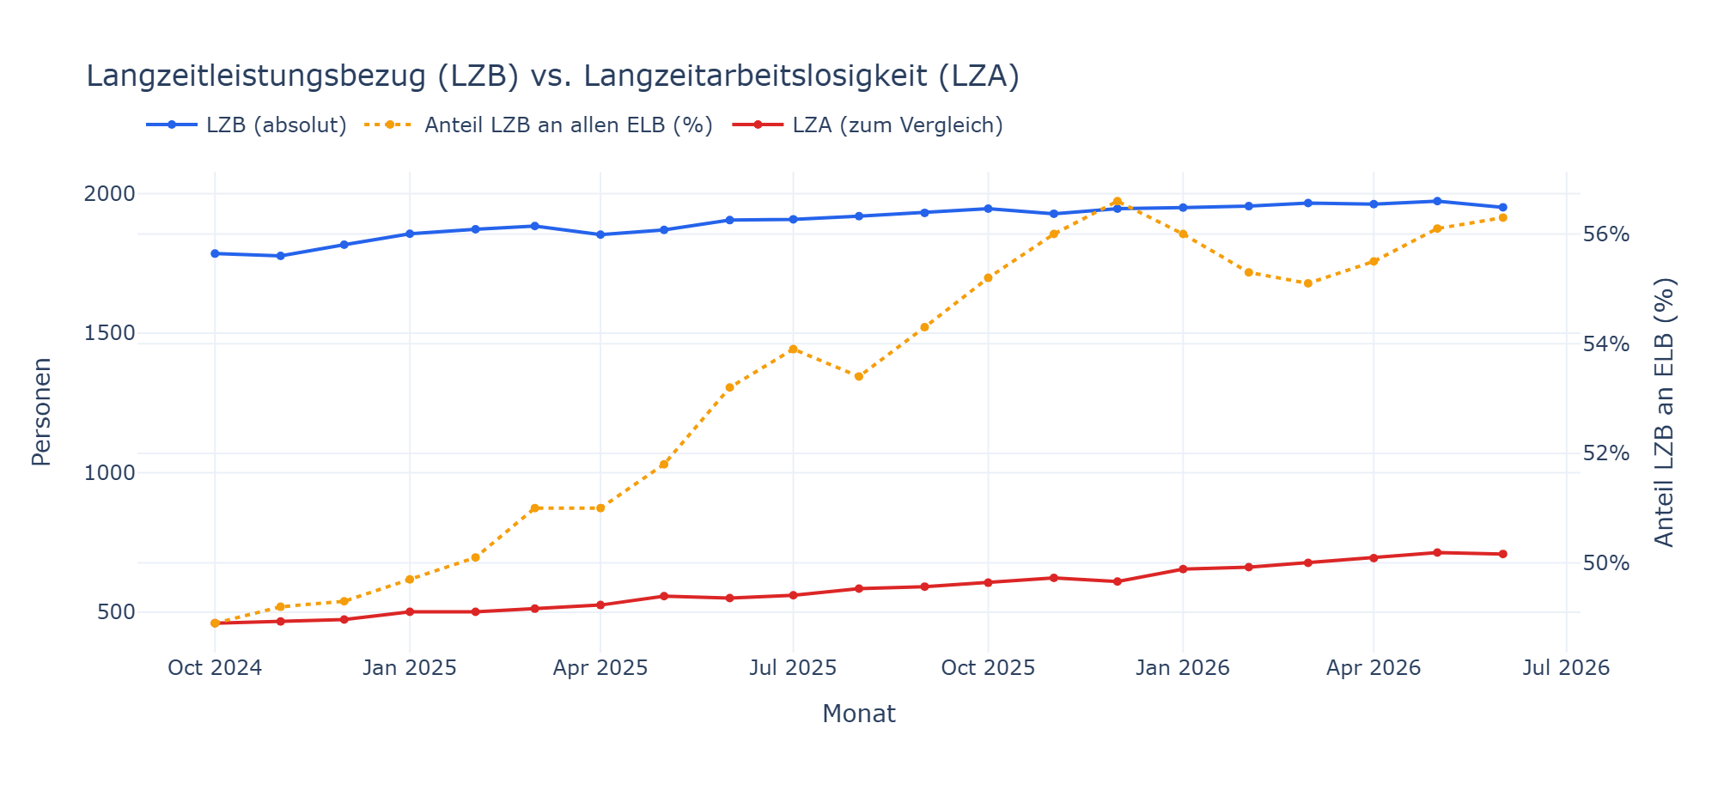
Abbildung 27: Langzeitleistungsbezug im Vergleich zur Langzeitarbeitslosigkeit.

Langzeitleistungsbeziehende (LZB, mind. 21 von 24 Monaten im Bezug) sind ein anderes Konzept als Langzeitarbeitslose (LZA). Der LZB-Anteil an allen ELB steigt deutlich von 48,9 % auf 56,3 % — über die Hälfte aller ELB bezieht mittlerweile seit mindestens 21 der letzten 24 Monate Leistungen.

10.3 Bewegungsdynamik: der "Drehtür-Effekt"
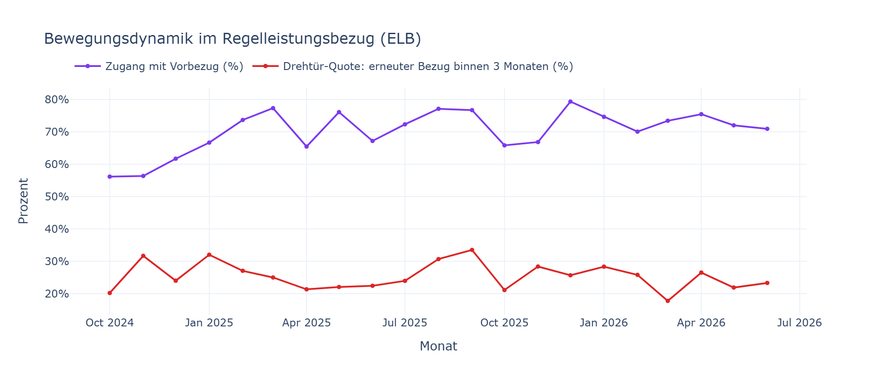
Abbildung 28: Anteil Zugang mit Vorbezug und Drehtür-Quote.

Der Anteil der Zugänge mit Vorbezug steigt deutlich von 56,1 % auf 70,9 % — echte Erstzugänge werden seltener. Die Drehtür-Quote (Anteil der Abgänge, die binnen 3 Monaten zurückkehren) schwankt stark (Ø 25,4 %) ohne klaren Trend.

10.4 Zusammenfassung
- Single-Bedarfsgemeinschaften nehmen relativ zu, Alleinerziehende-/Partner-BG gehen zurück.
- Über die Hälfte aller ELB ist inzwischen langzeitleistungsbeziehend.
- Echte Erstzugänge werden seltener — der Anteil mit Vorbezug steigt deutlich.
- Alle drei Befunde bestätigen unabhängig voneinander dieselbe Tendenz wie die in Kapitel 4 beschriebene Verschärfung der Langzeitarbeitslosigkeit.

11 Rechtskreisvergleich: SGB II vs. SGB III
Letzter offener Punkt aus `ArbeitslosenAnalyse.md`: Vergleich „Insgesamt (SGB II+SGB III)“ vs. „SGB II“ — wie hoch ist der Jobcenter-Anteil an der gesamten Arbeitslosigkeit? Keine neuen Rohdaten nötig — beide Spalten sind bereits in `eckwerte_long.csv` enthalten, volle 21 Monate Januar 2025 – September 2026. Notebook „10_Rechtskreisvergleich.ipynb“.

11.1 Jobcenter-Anteil am Arbeitslosenbestand insgesamt
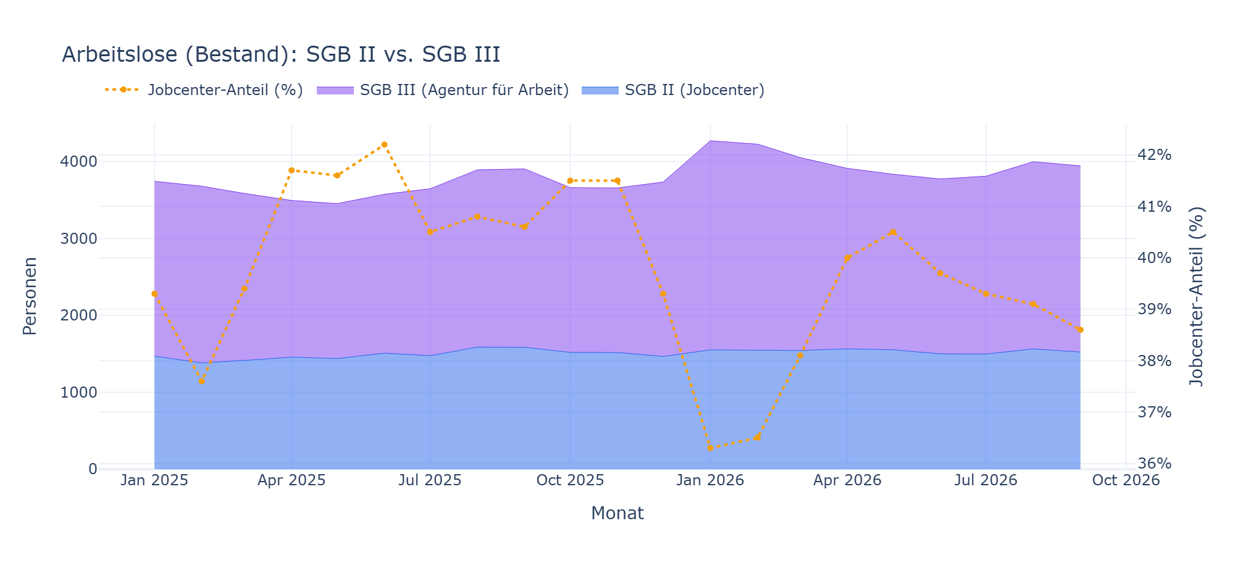
Abbildung 29: Arbeitslose (Bestand): SGB II vs. SGB III.

Der Jobcenter-Anteil (SGB II) an allen Arbeitslosen liegt stabil bei rund 40 % (Ø 39,7 %; seit Mai 2026 leicht sinkend auf 38,6 %) — die Mehrheit der Arbeitslosen (≈ 60 %) fällt in die Zuständigkeit der Agentur für Arbeit (SGB III).

11.2 Langzeitarbeitslosigkeit: Konzentration im SGB II
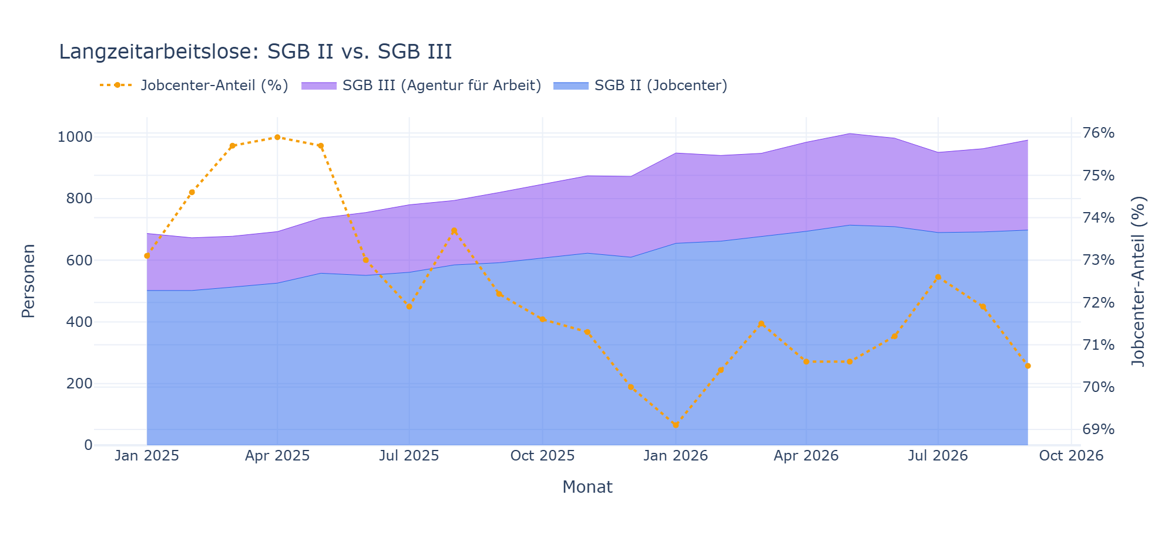
Abbildung 30: Langzeitarbeitslose: SGB II vs. SGB III.

Deutlich anderes Bild: Rund 72 % aller Langzeitarbeitslosen fallen ins SGB II — plausibel, da Arbeitslosengeld I (SGB III) zeitlich befristet ist und Betroffene nach Ablauf des Anspruchs in den SGB-II-Bezug wechseln. Die SGB-III-Langzeitarbeitslosigkeit wächst dabei sogar noch stärker (+ 58 %) als die SGB-II-Zahl (+ 39 %, siehe Kapitel 3.3).

11.3 Quoten im Vergleich
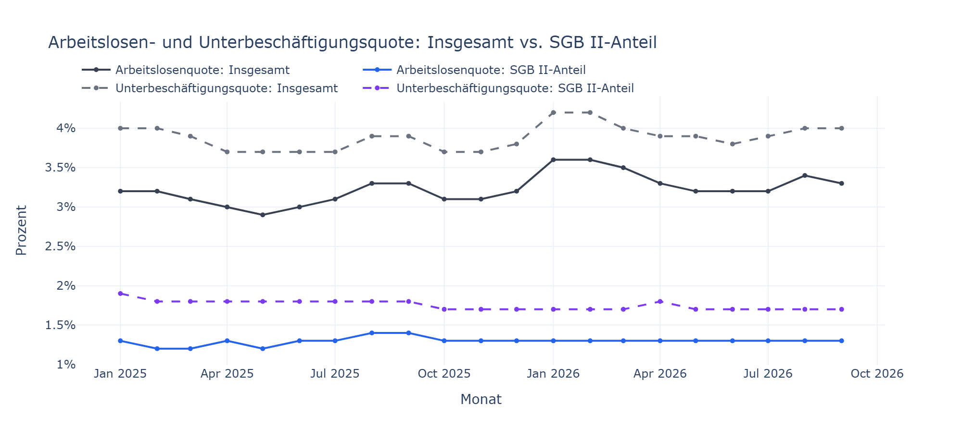
Abbildung 31: Arbeitslosen- und Unterbeschäftigungsquote, Insgesamt vs. SGB II-Anteil.

Arbeitslosen- und Unterbeschäftigungsquote bestätigen dasselbe Bild wie der Bestand: SGB-II-Anteil an der Arbeitslosenquote ≈ 40 %, an der Unterbeschäftigungsquote ≈ 45 % (rückläufig, 47,5 % → 42,5 %).

11.4 Zusammenfassung
- Jobcenter (SGB II) trägt nur rund 40 % der gesamten Arbeitslosigkeit in Regensburg.
- Bei Langzeitarbeitslosigkeit liegt der Jobcenter-Anteil dagegen bei rund 72 % — deutlich überproportional.
- Kernaussage: Der Jobcenter-Fokus dieses Projekts bildet nur einen Teil der Gesamtarbeitslosigkeit ab, aber genau den Teil, in dem sich Langzeitarbeitslosigkeit am stärksten konzentriert.

12 Gemeldete Arbeitsstellen
Offener Punkt aus „ArbeitslosenAnalyse.md“: Das Blatt „1.1 Eckwerte“ enthält neben den bisher genutzten Arbeitslosen- und Bedarfsgemeinschafts-Kennzahlen auch einen eigenen Block „gemeldete Arbeitsstellen“ — die Nachfrageseite des Arbeitsmarkts, die in den Kapiteln 1–11 komplett ausgeklammert war. ⚠️ Wichtige Einschränkung: Diese Kennzahlen werden von der Bundesagentur nicht nach Rechtskreis differenziert ausgewiesen — es gibt nur einen „Insgesamt“-Wert, keinen eigenen SGB-II-Wert. Das erklärt auch die 126 fehlenden Werte, die in Kapitel 2.3 dokumentiert wurden.

12.1 Zugang und Bestand im Zeitverlauf

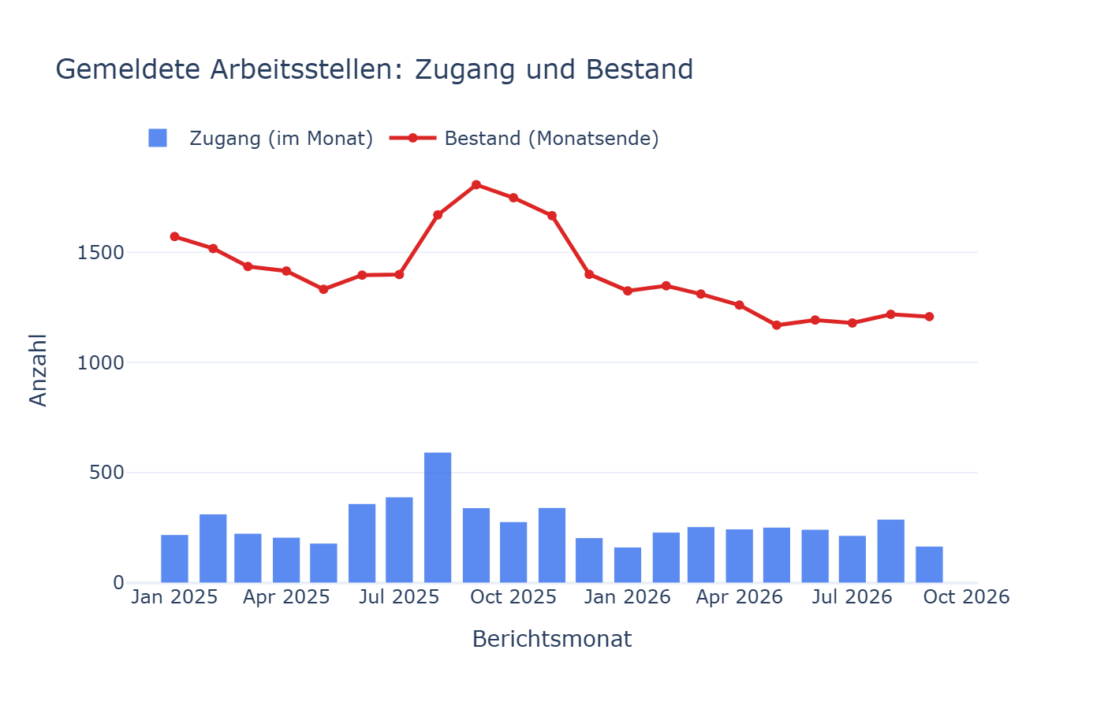
Abbildung 33: Gemeldete Arbeitsstellen: Zugang und Bestand.

Der Bestand gemeldeter Arbeitsstellen sinkt über den Beobachtungszeitraum deutlich von 1.571 auf 1.208 Stellen (rund −23 %); seit dem Tiefstand im Mai 2026 (1.169) bewegt er sich seitwärts. Der monatliche Zugang ist volatil (163 bis 593 Meldungen) mit einem auffälligen Höchststand im August 2025; der Sommer 2026 bleibt deutlich schwächer (August 2026: 289).

12.2 Angebot-Nachfrage-Relation

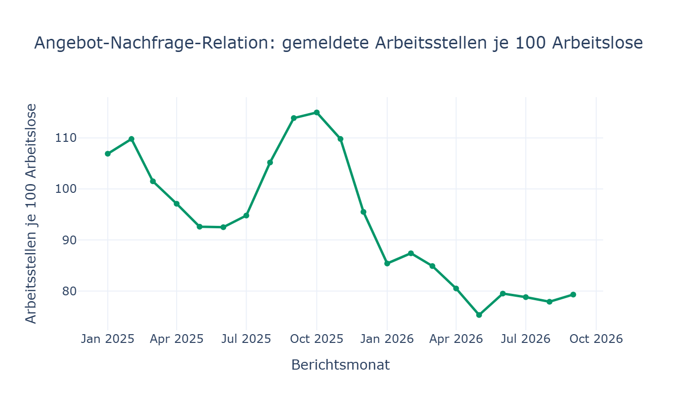
Abbildung 34: Angebot-Nachfrage-Relation: gemeldete Arbeitsstellen je 100 Arbeitslose.

Zu Jahresbeginn 2025 kamen auf 100 Arbeitslose noch rund 107 gemeldete Stellen — mehr offene Stellen als Arbeitslose. Bis September 2026 fällt diese Relation auf 79 und damit deutlich unter 100 (Höchstwert 115 im Oktober 2025, Tiefstwert 75 im Mai 2026, seither stabil bei 78–80) — ein von den Arbeitslosenzahlen unabhängiger Beleg für eine sich eintrübende Arbeitsmarktlage.

12.3 Struktur des Stellenbestands

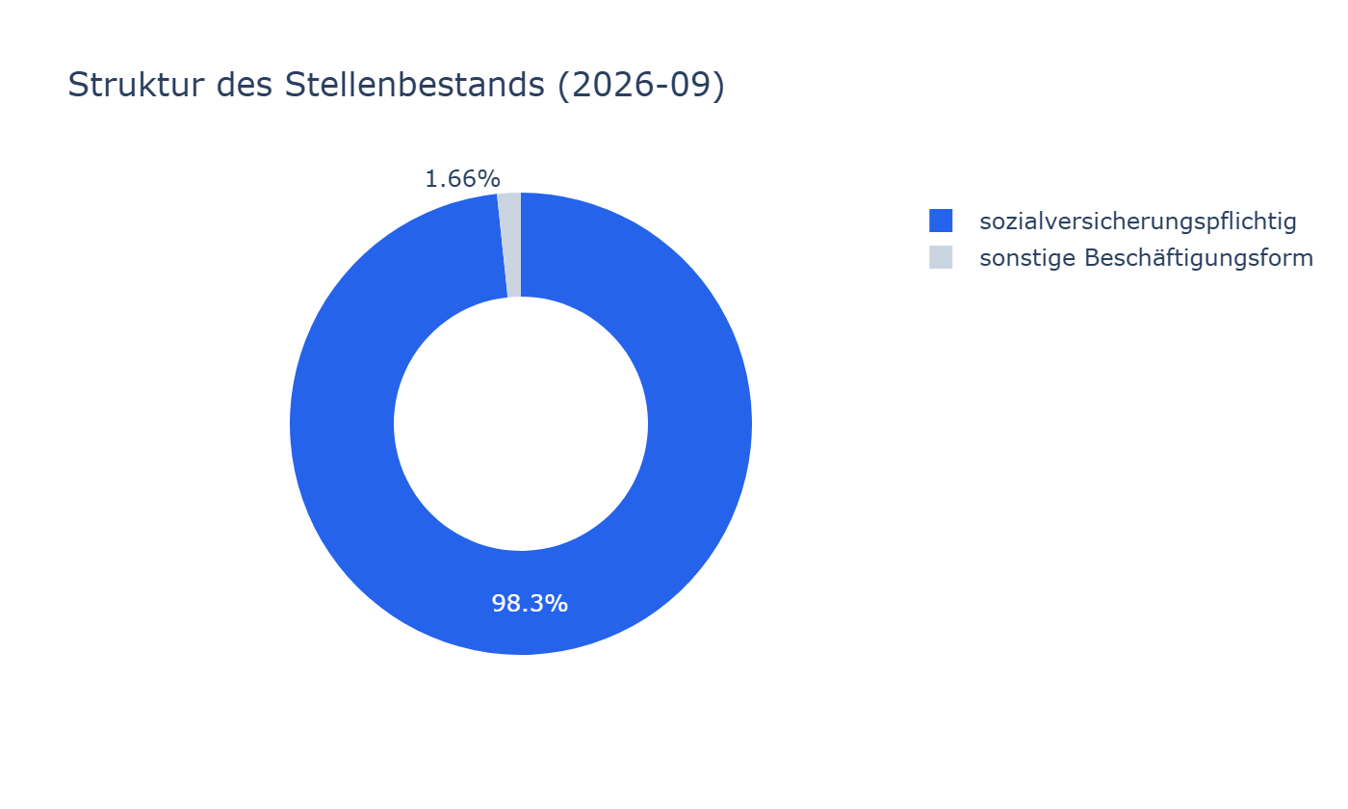
Abbildung 35: Struktur des Stellenbestands (September 2026).

98,3 % des Stellenbestands im letzten Berichtsmonat (September 2026) sind sozialversicherungspflichtig — nur ein sehr kleiner Anteil entfällt auf andere Beschäftigungsformen.

12.4 Zusammenfassung
- Der Bestand gemeldeter Arbeitsstellen sinkt von 1.571 auf 1.208 (−23 %), mit Höchststand im August 2025 und Seitwärtsbewegung seit Mai 2026.
- Die Angebot-Nachfrage-Relation fällt von 107 auf 79 Arbeitsstellen je 100 Arbeitslose.
- 98,3 % des Stellenbestands sind sozialversicherungspflichtig.
- Kernaussage: Ein von den bisherigen Kennzahlen unabhängiger Beleg dafür, dass sich die Arbeitsmarktlage in Regensburg auch auf der Nachfrageseite eintrübt.

13 Unterbeschäftigung
Das Blatt „1.1 Eckwerte“ enthält neben der bereits genutzten Unterbeschäftigungsquote (Kapitel 3.2) auch die drei zugrundeliegenden absoluten Kennzahlen — bislang nur für die Quote verwendet, nie als eigene Zeitreihe betrachtet: Arbeitslosigkeit im weiteren Sinne, Unterbeschäftigung im engeren Sinne und Unterbeschäftigung (ohne Kurzarbeit). Anders als bei den gemeldeten Arbeitsstellen (Kapitel 12) liegt hier für alle drei Kennzahlen sowohl ein „Insgesamt“- als auch ein SGB-II-Wert vor.

13.1 Drei Komponenten im Vergleich

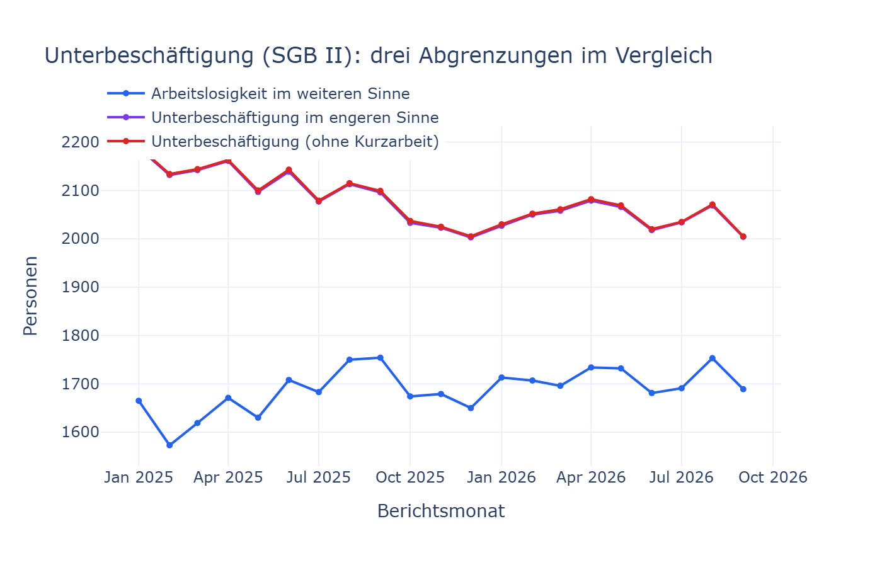
Abbildung 36: Unterbeschäftigung (SGB II): drei Abgrenzungen im Vergleich.

Die Kurzarbeiter-Komponente ist im SGB-II-Kontext verschwindend gering (Ø 2,4 Personen, Spanne 1–4) — Kurzarbeit spielt praktisch keine Rolle. Die Maßnahmen-Komponente ist mit Ø 388 Personen (Spanne 314–559) deutlich substanzieller — rund ein Fünftel zusätzlich zur reinen Arbeitslosenzahl; zuletzt liegt sie mit 315–343 Personen allerdings am unteren Rand dieser Spanne.

13.2 SGB-II-Anteil im Vergleich

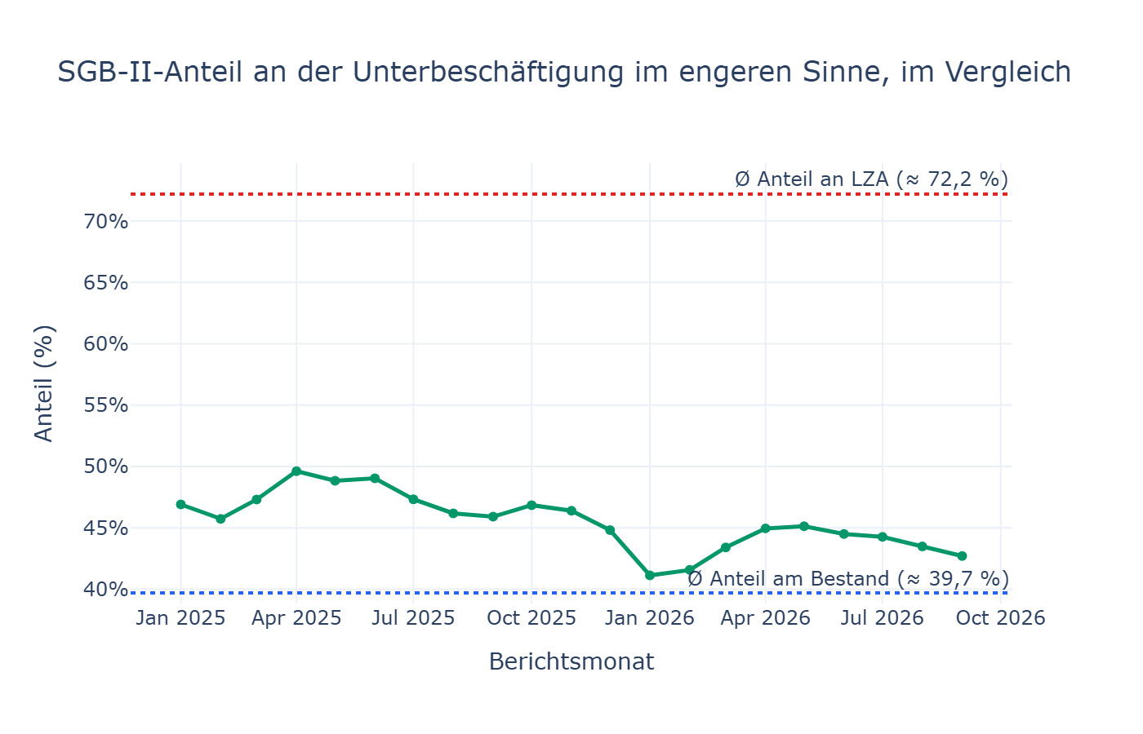
Abbildung 37: SGB-II-Anteil an der Unterbeschäftigung im engeren Sinne, im Vergleich.

Der SGB-II-Anteil an der Unterbeschäftigung im engeren Sinne liegt bei 42,7 % (September 2026; Spanne 41,1 %–49,6 %, leicht rückläufig) — zwischen dem Anteil am Arbeitslosenbestand (≈ 40 %, Kapitel 11.1) und dem deutlich höheren Anteil an der Langzeitarbeitslosigkeit (≈ 72 %, Kapitel 11.2).

13.3 Zusammenfassung
- Die Kurzarbeiter-Komponente ist im SGB-II-Kontext verschwindend gering (Ø 2,4 Personen).
- Die Maßnahmen-Komponente ist mit Ø 388 Personen deutlich substanzieller.
- Der SGB-II-Anteil an der Unterbeschäftigung (41–50 %) liegt zwischen dem Anteil am Bestand (≈ 40 %) und dem an der Langzeitarbeitslosigkeit (≈ 72 %).
- Kernaussage: Ein weiterer Baustein im Gesamtbild, wie unterschiedlich stark sich verschiedene Kennzahlen auf den Rechtskreis SGB II konzentrieren.

14 RLB/ELB/NEF-Struktur
Offener Punkt aus „ArbeitslosenAnalyse.md“: Das Blatt „1.1 Eckwerte“ enthält im Block „Grundsicherung für Arbeitsuchende“ neben den bereits seit Kapitel 1 genutzten Kennzahlen Bedarfsgemeinschaften (BG) und Personen in Bedarfsgemeinschaften (PERS) auch die Aufschlüsselung in Regelleistungsberechtigte (RLB), davon erwerbsfähige Leistungsberechtigte (ELB) und nicht erwerbsfähige Leistungsberechtigte (NEF) — bislang nur als Momentaufnahme im Funnel-Chart des Dashboards sichtbar, nie als eigene Zeitreihe betrachtet. Zusammenhang der Kennzahlen: RLB = ELB + NEF; PERS ist größer als RLB — die Differenz sind Haushaltsmitglieder, die zur Bedarfsgemeinschaft zählen, aber selbst nicht leistungsberechtigt sind.

14.1 RLB, ELB und NEF im Vergleich

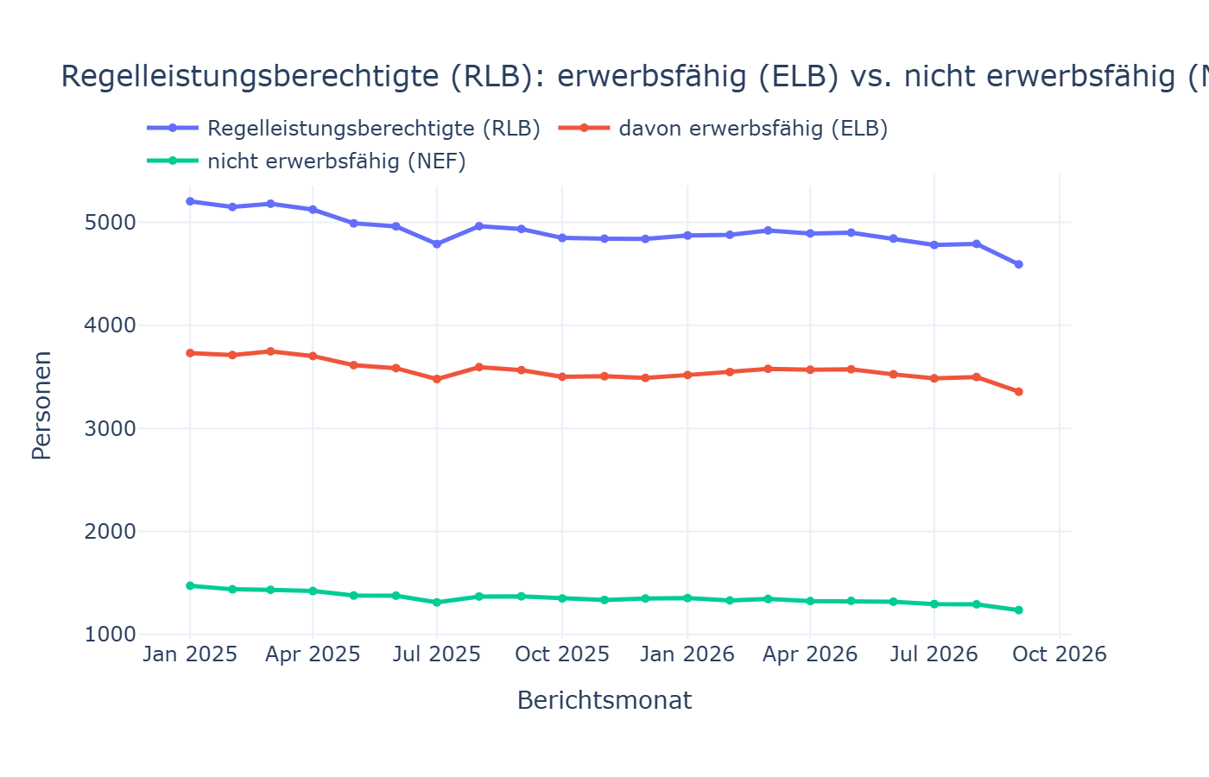
Abbildung 38: Regelleistungsberechtigte (RLB): erwerbsfähig (ELB) vs. nicht erwerbsfähig (NEF).

Alle drei Kennzahlen sind über den Beobachtungszeitraum rückläufig — RLB von 5.202 auf 4.591 (−11,8 %), ELB von 3.731 auf 3.355 (−10,1 %) und NEF von 1.472 auf 1.236 (−16,0 %) — die nicht erwerbsfähigen Leistungsberechtigten (im Wesentlichen Kinder) gehen damit relativ am stärksten zurück. Allein im September 2026 sinken alle drei Werte deutlich (RLB −4,1 % gegenüber August).

14.2 Nicht leistungsberechtigte Haushaltsmitglieder: PERS minus RLB

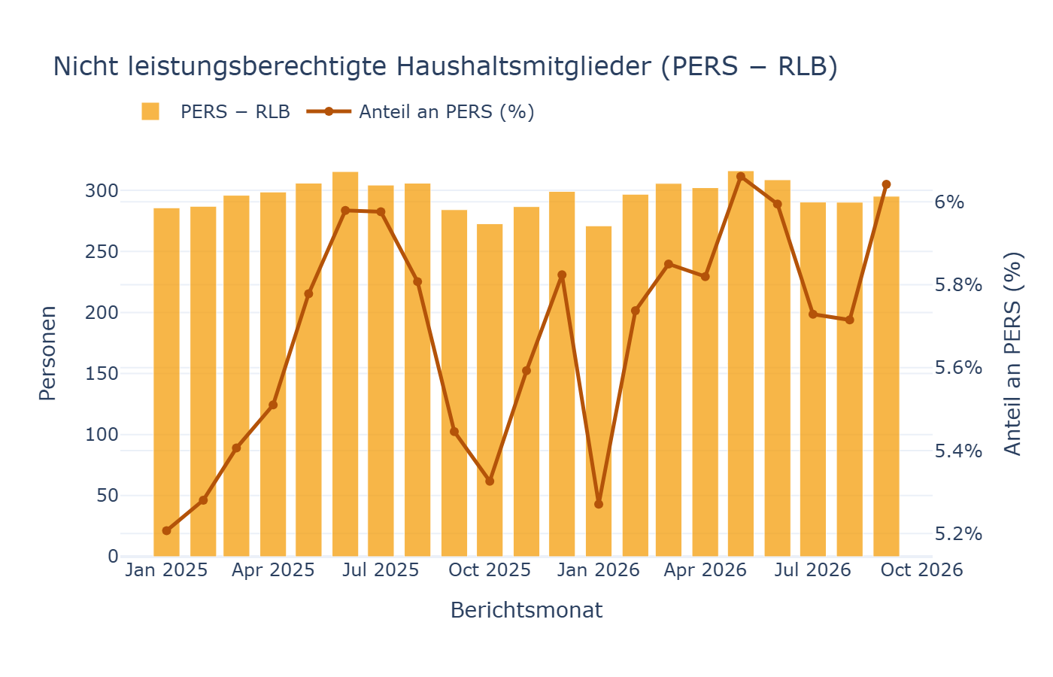
Abbildung 39: Nicht leistungsberechtigte Haushaltsmitglieder (PERS − RLB).

Während Bedarfsgemeinschaften, Personen in BG und Regelleistungsberechtigte insgesamt rückläufig sind, steigt die Zahl der nicht leistungsberechtigten Haushaltsmitglieder gegen den Trend: von 286 auf 295 Personen (Höchststand 316 im Mai 2026), ihr Anteil an allen Personen in Bedarfsgemeinschaften von 5,2 % auf 6,0 % — ein gegenläufiger Trend, der in den bisher genutzten Kennzahlen BG und PERS allein nicht sichtbar war.

14.3 Struktur der Bedarfsgemeinschaften im letzten Berichtsmonat

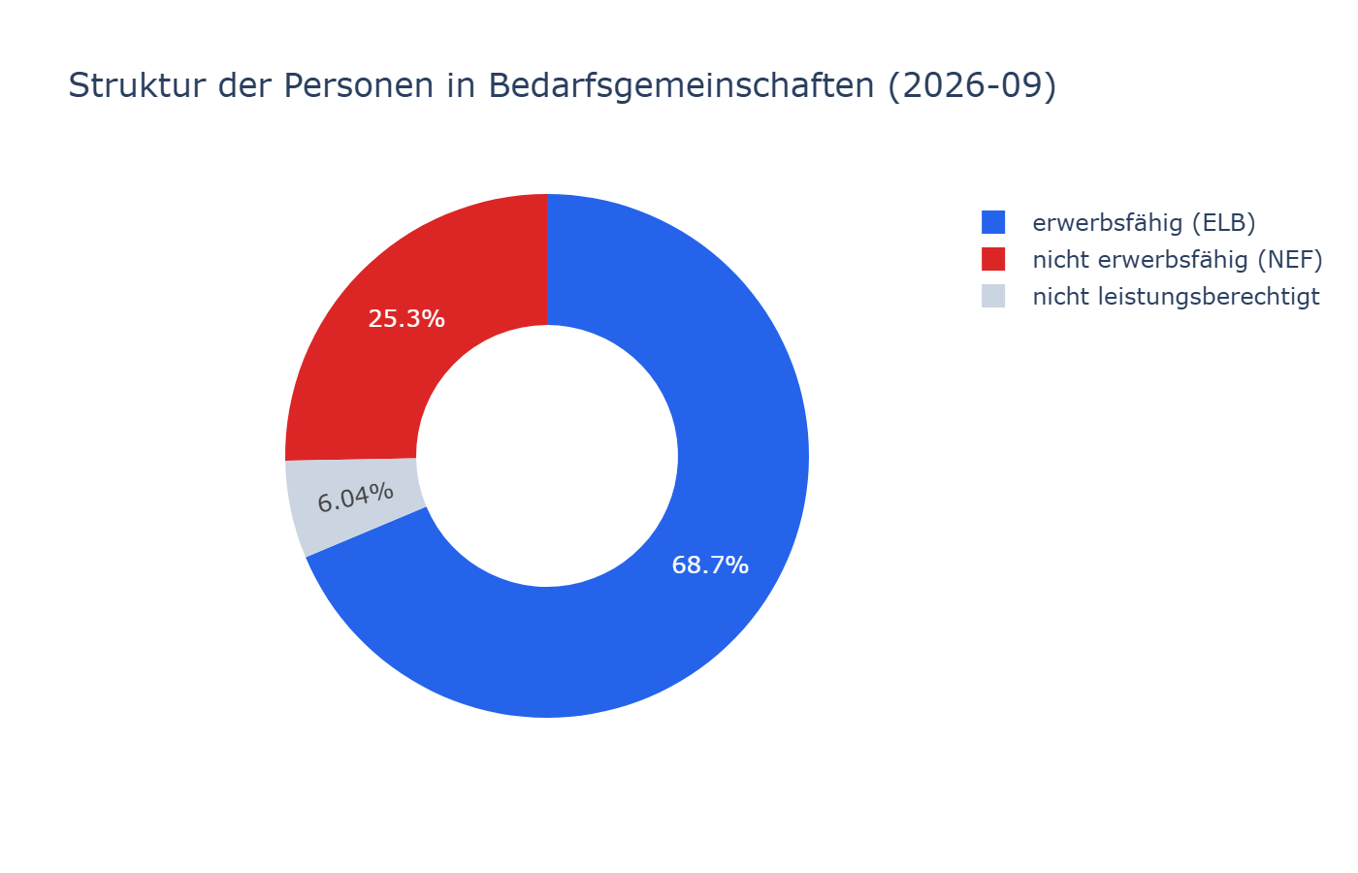
Abbildung 40: Struktur der Personen in Bedarfsgemeinschaften (September 2026).

Im letzten Berichtsmonat (September 2026) entfallen von den Personen in Bedarfsgemeinschaften rund 69 % auf erwerbsfähige Leistungsberechtigte (ELB), 25 % auf nicht erwerbsfähige Leistungsberechtigte (NEF, überwiegend Kinder) und die restlichen rund 6 % auf nicht leistungsberechtigte Haushaltsmitglieder.

14.4 Zusammenfassung
- Alle drei Kennzahlen rückläufig: RLB −11,8 %, ELB −10,1 %, NEF −16,0 %.
- Gegenläufiger Trend: nicht leistungsberechtigte Haushaltsmitglieder steigen von 286 auf 295 Personen (5,2 % → 6,0 % Anteil an PERS).
- Struktur letzter Monat: 69 % ELB, 25 % NEF, 6 % nicht leistungsberechtigt.
- Kernaussage: Ein Befund, der bislang nur als Momentaufnahme im Funnel-Chart des Dashboards sichtbar war und erstmals als eigene Zeitreihe eine gegenläufige Struktur innerhalb der Bedarfsgemeinschaften aufdeckt.

15 Beschäftigung
Letzter offener Punkt aus „ArbeitslosenAnalyse.md“: Das Blatt „1.1 Eckwerte“ enthält — unterhalb der bisher genutzten Zeilen — noch einen weiteren, eigenständigen Block: eine quartalsweise Beschäftigtenstatistik (sozialversicherungspflichtig und ausschließlich geringfügig entlohnte Beschäftigung, jeweils nach Arbeitsort (AO) und Wohnort (WO)) — das Gegenstück zur Arbeitslosigkeit. AO zählt Beschäftigungsverhältnisse, deren Arbeitsplatz in Regensburg liegt; WO zählt Personen, die in Regensburg wohnen, unabhängig vom Arbeitsort. Die Differenz WO − AO ist der Pendlersaldo. ⚠️ Wichtige Einschränkung: Dieser Block ist quartalsweise (nicht monatlich) mit 6 Monaten Wartezeit — die Zeitreihe deckt daher Juni 2024 – März 2026 ab, statt Januar 2025 – September 2026 wie in den übrigen Kapiteln.

15.1 Sozialversicherungspflichtige Beschäftigung: Arbeitsort vs. Wohnort

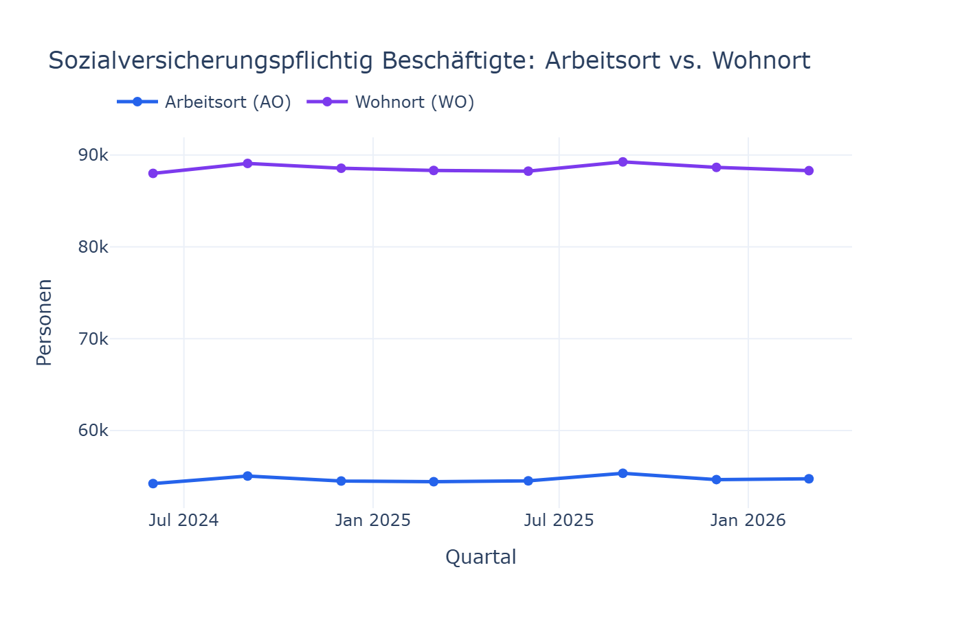
Abbildung 41: Sozialversicherungspflichtig Beschäftigte: Arbeitsort vs. Wohnort.

Beide Perspektiven sind über die 8 verfügbaren Quartale bemerkenswert stabil — Arbeitsort schwankt zwischen 54.214 und 55.331, Wohnort zwischen 88.011 und 89.259 (jüngstes Quartal März 2026: 54.742 bzw. 88.299). Der Wohnort-Wert liegt durchgehend rund 34.000 Personen über dem Arbeitsort-Wert.

15.2 Pendlersaldo

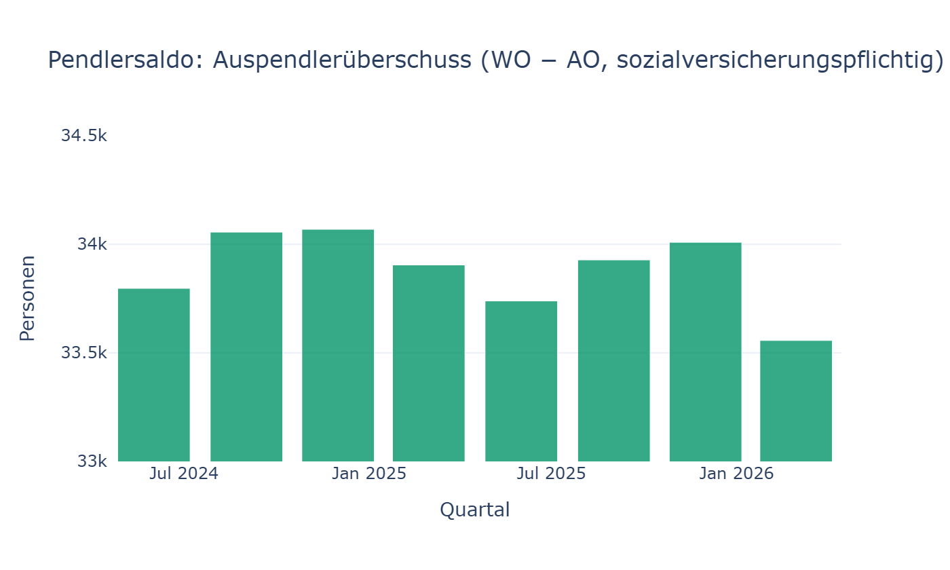
Abbildung 42: Pendlersaldo: Auspendlerüberschuss (WO − AO, sozialversicherungspflichtig).

Der Pendlersaldo ist außergewöhnlich stabil — er bewegt sich nur zwischen 33.557 und 34.069 Personen (Mittelwert ≈ 33.882) über alle 8 Quartale. Es pendeln also durchgehend rund 34.000 mehr sozialversicherungspflichtig Beschäftigte aus Regensburg aus, als von auswärts einpendeln — ein struktureller, kaum schwankender Auspendlerüberschuss. Der Tiefstwert im jüngsten Quartal (März 2026) entsteht, weil die Arbeitsort-Beschäftigung etwas stärker gestiegen ist als die Wohnort-Beschäftigung.

15.3 Anteil geringfügiger Beschäftigung

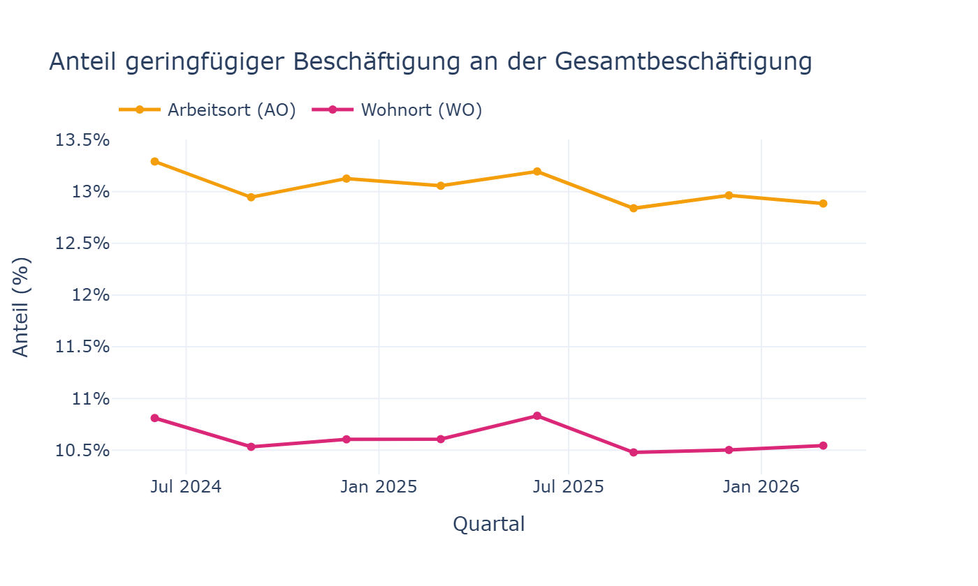
Abbildung 43: Anteil geringfügiger Beschäftigung an der Gesamtbeschäftigung.

Der Anteil geringfügiger Beschäftigung sinkt in beiden Perspektiven leicht — am Arbeitsort von 13,3 % auf 12,9 %, am Wohnort von 10,8 % auf 10,5 %. Das passt zur in Kapitel 7 beobachteten leichten Verschiebung zu höheren Einkommen bei den Aufstockern — ein Muster, das sich hier unabhängig auch in der Gesamtbeschäftigtenstatistik zeigt.

15.4 Zusammenfassung
- Sozialversicherungspflichtige und geringfügige Beschäftigung über alle 8 Quartale bemerkenswert stabil.
- Pendlersaldo außergewöhnlich stabil: Ø ≈ 33.882 Personen Auspendlerüberschuss (Spanne 33.557–34.069).
- Anteil geringfügiger Beschäftigung sinkt leicht — passend zur Einkommensverschiebung bei den Aufstockern (Kapitel 7).
- Kernaussage: Ein struktureller, kaum schwankender Auspendlerüberschuss von rund 34.000 Personen zeigt eine stabile Konstante der lokalen Arbeitsmarktgeografie, unberührt von den Schwankungen der Arbeitslosenzahlen.

16 Fazit und Ausblick

Fazit
Das Projekt hat gezeigt, dass sich aus den monatlichen Rohdaten der Bundesagentur für Arbeit mit vertretbarem Aufwand eine saubere, reproduzierbare Datenpipeline sowie aussagekräftige Visualisierungen aufbauen lassen. Aus 21 Excel-Berichten mit jeweils über 20 Tabellenblättern wurde eine strukturierte Zeitreihe mit neun zentralen SGB-II-Kennzahlen erstellt (Kapitel 2), die in Kapitel 3 visuell ausgewertet und in Kapitel 4 vertieft statistisch untersucht wurde. Im weiteren Projektverlauf wurden elf zusätzliche Themenfelder erschlossen (Kapitel 5–15): Fluktuation, Demografie, Erwerbstätigkeit, Finanzen, Förderung, Bezugsdauer, ein Rechtskreisvergleich SGB II vs. SGB III, gemeldete Arbeitsstellen als Nachfrageseite, Unterbeschäftigung als eigene Zeitreihe, die RLB/ELB/NEF-Struktur der Bedarfsgemeinschaften sowie Beschäftigung als Gegenstück zur Arbeitslosigkeit — für die ersten sieben Themen wurden sechs weitere Tabellenblätter der Rohdaten direkt erschlossen, die übrigen vier ließen sich vollständig aus dem bereits genutzten Blatt „1.1 Eckwerte“ gewinnen. Die Ergebnisse sind zusätzlich in einem öffentlich zugänglichen Streamlit-Dashboard mit zwölf inhaltlichen Tabs und einem Glossar bereitgestellt, sodass sie über die reine Projektdokumentation hinaus nutzbar bleiben.
Inhaltlich zeigt die Analyse für das Jobcenter Regensburg im Zeitraum Januar 2025 bis September 2026 ein differenziertes Bild, das sich durch alle Kapitel zieht: Während der Arbeitslosenbestand und die Arbeitslosenquote weitgehend stabil geblieben sind, hat sich die Langzeitarbeitslosigkeit spürbar verschärft (Anteil an allen Arbeitslosen von 34,1 % auf 45,8 % gestiegen, Höchstwert 47,3 % im Juni 2026, Kapitel 3.3). Dieselbe Verfestigung zeigt sich unabhängig davon auch in den vertiefenden Kapiteln: Über die Hälfte aller erwerbsfähigen Leistungsberechtigten ist inzwischen langzeitleistungsbeziehend (Kapitel 10.2), ein wachsender Anteil der Fördermaßnahmen-Teilnehmenden war zuvor langzeitarbeitslos (Kapitel 9.3), und die Langzeitarbeitslosigkeit konzentriert sich überproportional im Rechtskreis SGB II (≈ 72 % gegenüber ≈ 40 % beim Arbeitslosenbestand insgesamt, Kapitel 11.2). Auch die neu erschlossene Nachfrageseite fügt sich in dieses Bild: Die Angebot-Nachfrage-Relation am Arbeitsmarkt verschlechtert sich unabhängig von den übrigen Kennzahlen deutlich (Kapitel 12.2), und der SGB-II-Anteil an der Unterbeschäftigung positioniert sich folgerichtig zwischen dem Anteil am Bestand und dem an der Langzeitarbeitslosigkeit (Kapitel 13.2). Die beiden abschließend ergänzten Kapitel liefern zusätzliche, unabhängige Struktureinblicke: Bei den Bedarfsgemeinschaften steigt entgegen dem allgemeinen Rückgang die Zahl nicht leistungsberechtigter Haushaltsmitglieder (Kapitel 14.2), und der Pendlersaldo zwischen Arbeits- und Wohnort bleibt über den gesamten Beobachtungszeitraum bemerkenswert stabil (Kapitel 15.2). Diese über mehrere unabhängige Datenquellen hinweg konsistente Entwicklung wäre in den Rohdaten allein kaum erkennbar gewesen und verdeutlicht den Mehrwert der strukturierten Aufbereitung und Visualisierung. Die Erweiterung um die Berichtsmonate Juli bis September 2026 hat dieses Bild bestätigt, aber auch erste Gegenbewegungen sichtbar gemacht: Die Langzeitarbeitslosigkeit stagniert seit Mai 2026 auf hohem Niveau, und Förderbestand sowie Aktivierungsquoten steigen seit April 2026 wieder (Kapitel 9). Der Abgleich der früheren Prognose mit den Istwerten (Kapitel 4.6) zeigt zugleich die Grenzen einer einfachen linearen Trendfortschreibung.

Ausblick
Bei der Sichtung aller Tabellenblätter der Rohdaten (Kapitel 2.1) wurden zahlreiche inhaltliche Erweiterungsmöglichkeiten identifiziert. Alle priorisierten Themen aus dieser Sichtung sind mittlerweile vollständig in den Kapiteln 5–15 sowie im Dashboard umgesetzt. Methodisch bietet die Analyse dennoch weiteres Potenzial über die in Kapitel 4 dokumentierte vertiefte Statistik hinaus: Bislang nicht eingesetzt wurden eine multiple Regression mit mehreren Prädiktoren sowie eine ANOVA für Mehrgruppenvergleiche. Violin- und Pie-/Donut-Plots wurden dagegen bereits in Kapitel 12 ergänzt. Naheliegend wäre zudem, Prognosen künftig mit Modellen zu erstellen, die Saisonalität und Trendwechsel berücksichtigen, und sie mit jeder Datenerweiterung erneut gegen die Istwerte zu validieren (vgl. Kapitel 4.6).

Quellenverzeichnis
Statistik der Bundesagentur für Arbeit: Eckwerte für Jobcenter, Jobcenter Regensburg (Statistik-Nr. t73906-0), monatliche Berichte Januar 2025 – September 2026. https://statistik.arbeitsagentur.de

